**Fragenkatalog, SIG1, HCC Stand 27.01.2014**

**1. Grundlagen [5]**

**[1.1] Durch welche Eigenschaften charakterisieren sich 2D und 3D Bilder (vgl. Laden im RAWFormat)? Wie können die skalaren Pixel/Voxel Werte dabei als Topografie interpretiert werden? (Klem)**

Grundsätzlich wird jeder Bildpunkt durch seine Lage (Koordinaten) und seiner skalaren Werte (Grauwert, RGB) definiert, diese sind meist im RAW Format (Byte-Sequenz) abgespeichert. Für die Darstellung beim Laden sind zusätzlich Metainformationen erforderlich: Länge Header, Skalare Wertdarstellung, Abmessung, Spacing, Ursprung, Orientierung.

bei Bildformaten wie DICOM, png, gif, tiff, jpeg, bmp findet sich diese Information am Beginn in einem Header-Block, bzw. werden sie bei klassischen RAW-Formaten in einem eigenen Header-File bereitgestellt

Für die Darstellung als Topografie wird der skalare Wert aus der Bandbreite als Höheninformation interpretiert. Das 2D Bild wird als diskrete Funktion auf einer xy-Ebene aufgefasst.

**[1.2] Erklären Sie die Begriffe „Abtasten“ und „Quantisierung“ bei der Diskretisierung von Signalen. Warum ist dies bei digitalen Bildern erforderlich? (Klem)**

Abtasten: Die Funktion wird an diskreten und i.d.R. äquidistanten Punkten abgetastet.

Quantisierung: der kontinuierliche Wertebereich wird auf endlich genaue Werte eingeschränkt (Runden)

Dies ist für die Zuweisung von skalaren Werten zu definierten Pixelpositionen notwendig, bzw. auch da nur ein endlicher Speicherplatz zur Verfügung steht.

ABBILDUNG!!!

**[1.3] Führen Sie über das Abtast-Theorem von Nyquist aus. Wie feine Strukturen können in Bildern dargestellt werden. Geben Sie dazu ein Beispiel an. (Klem, Christian)**

Abtastrate muss min. doppelt so hoch sein, wie die höchste Frequenz im Bild.

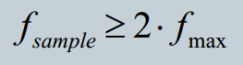

Die kleinste periodische darstellbare Struktur bei Bildern hat die Wellenlänge (== Größe)  
ƛmin = 2 Pix

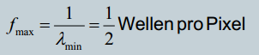

die größte im Bild darstellbare Struktur hat die Größe der jeweiligen Dimension im Bild, z.B. Bildkantenlänge 256

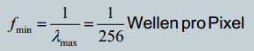

[Wikipedia] Ein Beispiel für die Erhöhung der Signalfrequenz über die halbe Abtastfrequenz. Die Abtastfrequenz ist in allen Teilabbildungen dieselbe. Allerdings steigt nach unten hin die größte im Signal enthaltene Frequenz an. Die gestrichelten Linien sind mögliche Signale, die bei der vorliegenden Abtastung die gleichen Messpunkte hätten

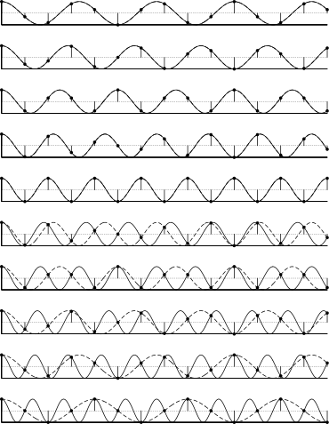

Zusatzinfo (Michael: finde ich leichter verständlich):

Das Abtasttheorem besagt, dass ein kontinuierliches Signal mit einer Maximalfrequenz fmax mit einer Frequenz mindestens 2×fmax abgetastet werden muss, damit man aus dem so erhaltenen zeitdiskreten Signal das Ursprungssignal ohne Informationsverlust wieder rekonstruieren kann.

Dabei muss aber beachtet werden, dass mit Hilfe der Fourier-Analyse die in einem Signal befindliche höchste Frequenz festgestellt werden muss und dann zwecks Digitalisierung mit der doppelten Frequenz dieser abgetastet werden muss. Eventuell enthaltene Signalanteile mit einer Frequenz größer der Hälfte der Abtastfrequenz müssen vor der Digitalisierung mit einem Tiefpass-Filter aus dem Signal herausgefiltert werden, da es sonst zu Artefakten kommt.

**[1.4] Vergleichen Sie die Farbmodelle RGB und CMY. Wobei handelt es sich um ein additives und wobei um ein subtraktives Farbmodell? Wo sind die Einsatzgebiete? (Michael)**

RGB: additives Farbmodell. Steht für Rot-Grün-Blau, die einzelnen Subpixel eines Pixels auf zB einem Monitor, LED-TV, Lichttechnik.

CMY(K): Subtraktives Farbmodell. Steht für Cyan, Magenta, Yellow und Schwarz (K). Werden im Druck verwendet, zur Darstellung von Mischfarben werden die Farben gemischt (übereinander gedruckt / in naheliegendem Raster gedruckt).  
  
additiv heißt: durch addieren der Koeffizienten der einzelnen Farben entsteht die endgültige Farbe (weiß -> alle Wellenlängen des sichtbaren Lichts).

Subtraktiv heißt: durch subtrahieren der Koeffizienten der einzelnen Farben entsteht die endgültige Farbe (auf das Weiß von Papier wird so lange C/M/Y aufgedruckt, bis die richtige Farbe entsteht, also nur bestimmte Wellenlängen des Weiß übrig bleiben).

[**1.5] Vergleichen Sie die Farbmodelle HSV und CIE lab. Wo liegen die Vorteile? Eignen sich diese Farbmodelle besser zur Farbmischung und warum? (Michael)**

**HSV**

Da sich Farbton, Farbsättigung und Helligkeit bei jeder Koordinatenänderung im RGB-Farbraum gleichzeitig ändern, ist die manuelle Auswahl von Farben im RGB-Raum schwierig und wenig intuitiv. Der HSV-Raum erleichtert diese Aufgabe, indem subjektiv wichtige Farbeigenschaften explizit dargestellt werden. Im HSV-Raum wird die Farbinformation durch die Komponenten Hue, Saturation und Value (Farbton, Farbsättigung und Helligkeit) dargestellt.

**CIE L*a*b**

Für Anwendungen, die eine präzise, reproduzierbare und geräteunabhängige Darstellung von Farben erfordern, ist die Verwendung kalibrierter Systeme unumgänglich. Farbsysteme, die Farben in einer geräteunabhängigen Form beschreiben können, bezeichnet man als colorimetrisch oder kalibriert. Farben werden unabhängig von der Art ihrer Erzeugung und Wiedergabetechnik so definiert, wie sie sich präsentieren. Zeigen Wiedergabemedien und -geräte farbverfälscht an, wird diese Verfälschung erfasst, nicht der zu Grunde liegende rechnerische Wert.

CIE steht für “Commission Internationale de l'Éclairage” und die CIE standardisierte 1931 das CIE XYZ Farbsystem. Es ist Grundlage aller colorimetrischen Farbräume, die heute in Verwendung sind. Das CIE L*a*b Modell wurde 1976 von der CIE entwickelt, um Farbdifferenzen gegenüber dem menschlichen Sehempfinden zu linearisieren und gleichzeitig ein intuitiv verständliches Farbsystem zu erhalten. L*a*b wird zB von Adobe Photoshop als Standardsystem zur Farbumrechnung verwendet. Die Koordinaten in diesem Farbraum sind: L* (Helligkeit, Luminance) und die beiden Farbkomponenten a* und b*, wobei a* die Farbposition entlang der Grün-Rot-Achse beschreibt und b* entlang der Blau-Gelb-Achse. Alle 3 Komponenten sind relativ und beziehen sich auf den neutralen Weißpunkt des Farbsystems.

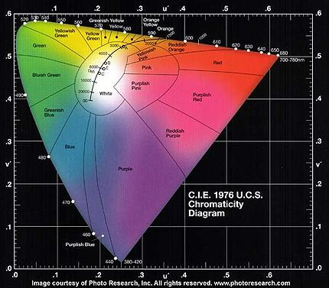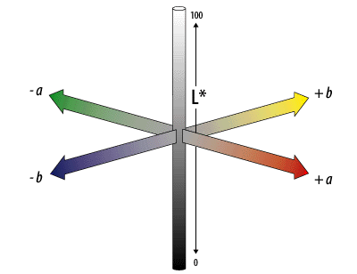

**Vergleich HSV und CIE L*a*b**

|  |  |  |
| --- | --- | --- |
|  | HSV | CIE L*a*b |
| Kalibriert? | nein | ja |
| Intuitiv für den Menschen? | ja | ja |
| Komponenten | Hue, Saturation, Value (Farbton, Farbsättigung und Helligkeit) | L* (Luminanz) a* (Farbposition Grün-Rot) b* (Farbposition Blau-Gelb) |

*[Digitale Bildverarbeitung 2. Auflage: Burger, Burge, Seiten 253-276]*

**2. Signalverbesserung [8]**

**[2.1] Was sind die wichtigsten Gründe zur Signalverbesserung? Wie können die Filter zur Signalverbesserung kategorisiert werden (skalare Transformationen, Ortsraum, Frequenzraum)? Skizzieren Sie diese Kategorien kurz. (Bernhard)**

**Motivation:**

* Anhebung des Signal-Rausch-Verhältnisses
* Beseitigung von periodischen Störsignalen
* Anhebung des Kontrastlevels
* Gleichmäßige Verteilung der skalaren Werte (z.B. im Hintergrundbereich bzw. bei homogenen Flächen) ==> erleichtert die Segmentierung.
* Verstärkung bestimmter Intensitätsbereiche (Threshold, Intervalle) und Strukturen (Kanten, Maxima, Flächen)

**Einteilung:**

* Skalare Transformationen
  + Punktoperatoren, Intensitäts-Transformation
  + Mapping der skalaren Werte wird adaptiert
  + Intensitätswert des Pixels nur abhängig vom eigenen, vorhergehenden Wert
* Filterung im Ortsraum
  + Spezifische Filtermasken müssen an allen Pixel/Voxel Positionen angewandt werden (Faltung)
  + Direkte Manipulation der Pixelwerte im Bildbereich
  + Intensitätswert des Pixels abhängig vom eigenen, vorhergehenden Wert aber auch vom Intensitätswert der Nachbarschaftspixel (oder zB des Histogramms - siehe Histogrammeinebnung)
* Filterung im Frequenzraum
  + Überführung des Signals vom Orts in den Frequenzraum mittels Fourier-Transformation
  + Anwendung einer Filtermaske (Multiplikation)
  + Effektiver Zugriff auf hohe und niedrige Frequenzen (Kanten und Flächen)

**[2.2] Welche skalaren Transformationen kennen Sie und wofür eignen sich diese Konzepte? Geben Sie die Transferfunktion für [Kontrastumkehr | Threshold | selektive Dehnung |…]an und diskutieren Sie den erzielbaren Effekt. (Bernhard)**

**skalaren Transformationen**

* Jedem Bildpunkt wird ein neuer Intensitätswert bi zugeordnet, d.h. aus dem Bild A wird ein neues Bild B errechnet.
* Für jeden Bildpunkt muss eine eindeutige Zuordnung existieren.
* Der neue Intensitätswert wird nur aufgrund des alten bestimmt.

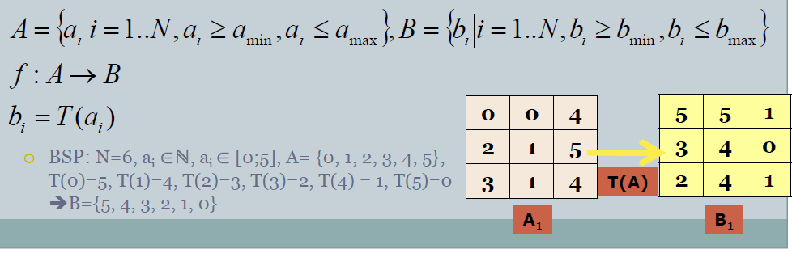

* **Kontrastumkehr**

Jedem Intensitätswert wird die Differenz zum Maximalwert zugewiesen. T (ai) amax - ai

z.B. bei 8bit [0;255] Grauwertbildern errechnet sich der neue Wert als bi = 255- ai

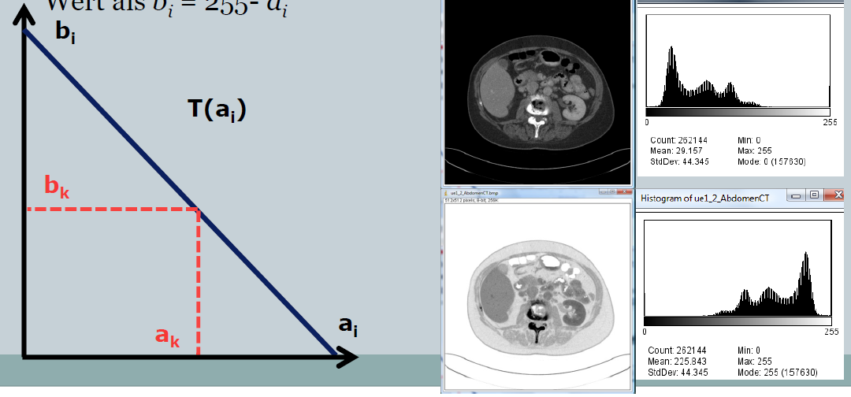

Kann zur besseren Wahrnehmung feiner Strukturen führen.

* **Fensterung**

Bei der Fensterung werden jene Werte des Eingangsbildes A, die im Intervall [tmin ;tmax ] liegen auf das gesamte Spektrum des Ausgangsbildes B aufgedehnt. Spreizung des Histograms. Einsatz zwecks Elimination von Unterbelichtung, Überbelichtung oder schlechtem Kontrast.

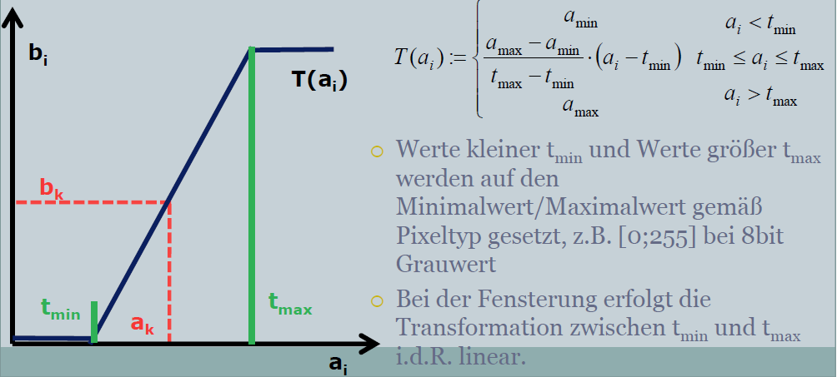

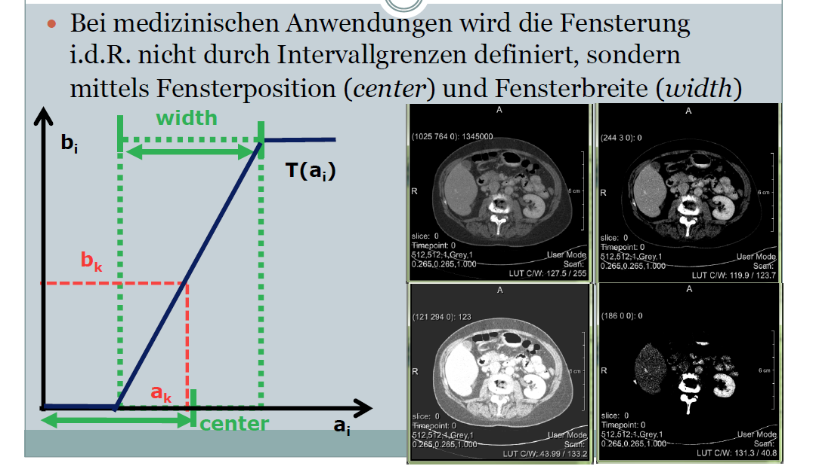

* **Thresholding**

Intervallgrenzen [tmin ;tmax ] wie bei der Fensterung, jedoch werden die Werte im Intervall unverändert belassen und die Werte außerhalb auf den Minimalwert amin bzw. Maximalwert amax gesetzt. Binärer Threshold: Die Werte im Intervall werden auf amax gesetzt.

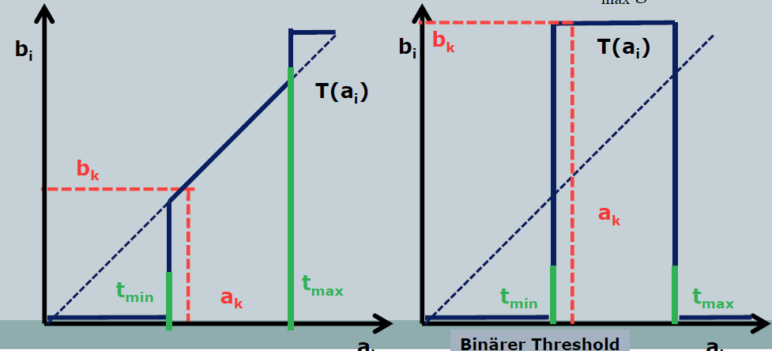

* **Selektive Dehnung (des Kontrasts)**

Graustufen im Bild selten gleichverteilt, i.d.R weisen abgebildete Objekte normalverteilte Intensitätsprofile auf. Manche Pixelwertbereiche sind sehr dünn besetzt, andere umso stärker. Dehnen, der dicht besetzten Bereiche, stauchen der dünn besetzten Bereichen.

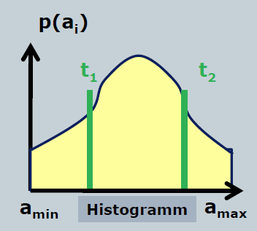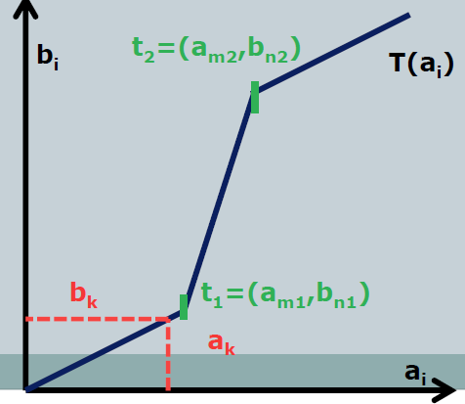

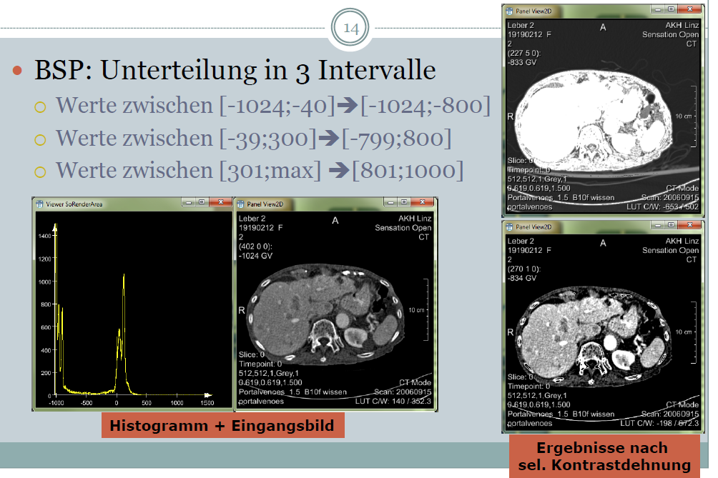

Federung des Papageis im Halsbereich deutlich besser kontrastiert. Verlust an Schärfe im Kopfbereich, da helle Grautöne bis weiß nun stärker gedehnt werden.

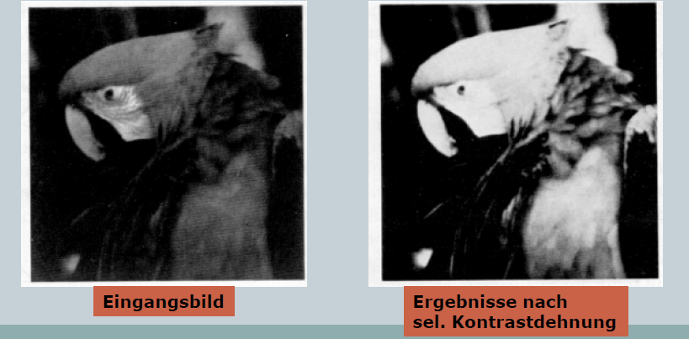

* **Histogramm-Operationen**

**[2.3] Führen Sie über die Histogrammeinebnung aus und vergleichen Sie dieses Konzept mit klassischen skalaren Transformationen. Wo liegen die Unterschiede? Skizzieren Sie den Berechnungsweg bei der Histogrammeinebnung kurz. (Michael)**

Ziel der Histogrammeinebnung ist es, ein Bild durch eine homogene Punktoperation so zu verändern, dass das Ergebnisbild ein gleichförmig verteiltes Histogramm aufweist. Bei diskreten Verteilungen kann eine solche Gleichverteilung nur angenähert werden, weil homogene Punktoperationen Histogrammeinträge nur verschieben oder zusammenfügen können, nicht aber trennen. Einzelne Spitzen werden dadurch nicht entfernt und eine echte Gleichverteilung ist nicht zu erreichen.

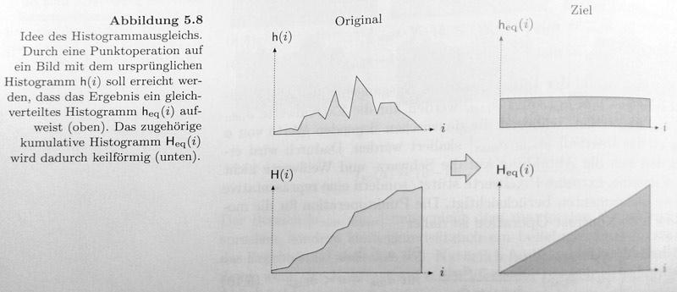

**Unterschied zu anderen skalaren Transformationen**

Bei skalaren Transformationen ist der neue Intensitätswert auschließlich vom originalen Intensitätswert an der jeweiligen Pixelposition vom Eingangsbild abhängig. Beim Histogrammausgleich hängt der neue Intensitätswert vom bisherigen Histogramm (der bisherigen Verteilung aller Skalarwerte) ab. Ein Histogrammausgleich kann zum Verschmelzen von Histogrammlinien und damit zum Verlust von Bilddynamik führen.

*“Intensitätstransformation abhängig von der Intensitätsverteilung des Eingangsbildes, d.h. p(ai) für alle ai.”*

*“Nicht-lineare irreversible Intensitätstransformation zur Kontrastanpassung aufgrund der Häufigkeitsverteilung der Intensitätswerte im Eingangsbild”*

*[Seiten 16-17: 2_signalverbesserung_v5_final.pdf]*

**Berechnungsweg**

1. Kumulatives Histogramm berechnen  
   D.h.: Jeder Wert H[n] ist die Summe der Werte H[0] bis H[n]  
   Das bedeutet: H[n] = Gesamtanzahl der Pixel, die einen Wert kleiner (=dunkler) oder gleich n haben.
2. Berechnung des neuen Pixelwertes **equalizedValue**:  
   **equalizedValue = H[oldPixelValue] * (maximumValue - minimumValue + 1) / totalNumberOfPixels + minimumValue;**   
   Erklärung:  
   **H[oldPixelValue]** entspricht dem Wert des kumulativen Histogramms an der Position des alten Pixelwerts (oder: Anzahl an Pixel, die weniger hell oder gleich hell wie der gegebene Pixel sind).  
   **maximumValue** entsprich dem höchsten skalaren Wert des Bildes.  
   **minimumValue** entsprich dem niedrigsten skalaren Wert des Bildes.  
   **totalNumberOfPixels** ist die Anzahl aller Pixel im Bild (Breite * Höhe). Notwendig weil mit absoluten Histogrammwerten gerechnet wird, statt mit relativen. Kann weggelassen werden, wenn mit relativen Histogrammwerten gerechnet wird.
3. Abrunden (im Beispiel via int-Division oder Math.floor()).

**[2.4] Welche maskenbasierten Filter kennen Sie? Erläutern Sie kurz das Vorgehen bei der maskenbasierten Filterung im Ortsraum. Was bedeuten in diesem Kontext die Begriffe „hot spot“ bzw. „Maskenradius“? Welche Strategien gibt es im Randbereich? (Bernhard, Rangordnungsiflter- laut Literatur nein)**

|  |  |
| --- | --- |
| * Tiefpassfilter * Hochpassfilter * Mittelwert-Filter * Gauss-Filter * Spheric-Filter * Median-Filter [unecht] | * Minimum-Filter [unecht] * Maximum-Filter [unecht] * Rank n-Filter [unecht] * Sigmoid-Filter * Ansiotropic Diffusion Filter * Gradienten-Filter |

Jeder neue Pixelwert I‘(x,y) im Ausgangsbild B wird in der lokalen Nachbarschaft um I(x,y) im Eingangsbild A durch Multiplikation mit zentrierter Maske M errechnet. Maskengröße M definiert durch Radius r. Hot-Spot ist der Pixel der verändert wird.

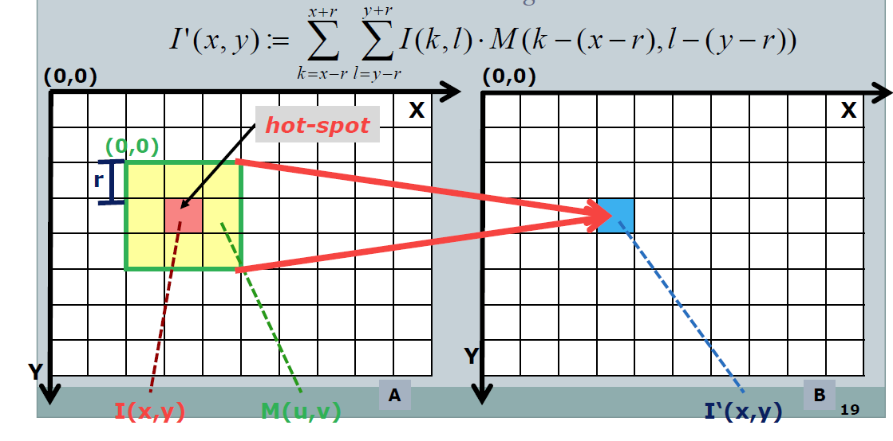

**Randbereich:**

Bei einer Filtermaske der Größe (2k + 1)× (2k + 1) ist das Ergebnis für k Randzeilen bzw. -spalten nicht direkt definiert. Eine Nichtberücksichtigung der Randpunkte führt dazu, dass das Bild bei iterativer Anwendung des Operators immer weiter schrumpft. Um das Ergebnisbild in derselben Größe zu erhalten, müssen diese Zeilen und Spalten gefüllt werden. 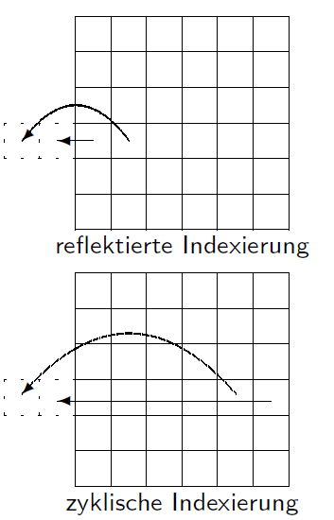

Für k Randzeilen und -spalten bei (2k + 1)×(2k + 1) Masken

* Randpixel unverändert lassen
* Randpixel auf Konstante setzen
* Faltungskern anpassen
* reflektierte Indexierung
* zyklische Indexierung

**[2.5] Vergleichen Sie Maskenfilter und Rangordnungsfilter im Ortsraum. Nennen Sie dabei die wichtigsten Vertreter und skizzieren Sie die Anwendungsgebiete. Führen Sie kurz über die Berechnungskomplexität aus. (Bernhard)**

**Tiefpass-Filter:**

* Glättung des Eingangsbildes
* Hohe Frequenzen (Kanten) werden abgeschwächt und tiefe Frequenzen (Flächen) bleiben erhalten
* Summe aller Maskenelemente = 1

**Hochpass-Filter:**

* Unterdrückung der tiefen Frequenzen (Flächen) und Bewahrung der hohen Frequenzen (Kanten)
* Einsatz als Kantendetektor
* Summe aller Maskenelemente = 0

**Mittelwert-Filter**

Simpler Glättungsfilter, alle Maskenelemente weisen den Wert 1/((1+2r)*(1+2r)) auf. Massiver Glättungseffekt (stärker als bei Gauss) bei größerem Radius der Maske, da auch entfernt liegende Pixel gleichstark zum Ergebnis beitragen, wie der originale Pixelwert I(x,y) unter dem Hot-Spot.

Nachteil: Kontrastverminderung (Kantenverwischung)

**Gauss-Filter**

* 2D-Erweiterung der Gauss‘schen Glockenkurve, Ursprung am hot-spot
* Sigma σ sollte mit r/2 gewählt werden.
* Normierung der Gauss-Funktion erforderlich (Summe 1).

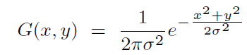

* Wirkungsbereich der Filterung durch Parameter σ kontrollierbar
* andere Approximationen von G(x, y) möglich

**Spheric Filter**

* Gewichtung der Elemente in der Filtermaske gemäß euklid‘schem Abstand vom hot-spot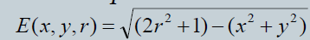

**Rangordnungsfilter:**

Berechnung in lokaler Nachbarschaft wie bei den Maskenfiltern, jedoch keine arithmetische Berechnung des neuen Wertes I‘(x,y), sondern Auswahl gemäß Position in sortierter Liste.

Bei Maskengröße r=1 werden 3x3=9 Elemente des Eingangsbildes in einer Liste sortiert. Auswahl des Wertes I‘(x,y) gemäß „Rang“.

* Median-Filter: der mittlere Wert der Liste wird zu I‘(x,y) .
* Minimum-Filter: Auswahl des kleinsten Wertes der Liste (Nachbarschaft)
* Maximum-Filter: Auswahl des größten Wertes der Liste (Nachbarschaft)
* Rank n: Auswahl des n-tenWertes der Liste, z.B. Rank 1.

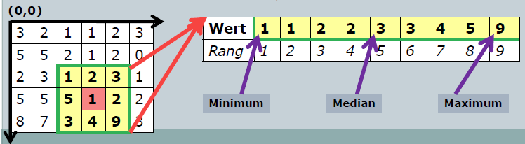

Ergebnis g(r, c) = Median der Grauwerte im Bild f innerhalb eines (2k + 1) × (2k + 1) Fensters mit Mittelpunkt (r, c) Berechnung des Medians: Die (2k + 1)2 Grauwerte nach der Größe sortieren. Der ⌈(2k+1)2 /2 ⌉ ≡ (2k2 + 2k + 1)–te Wert ist der Median.

* Höhere Rechenkomplexität als andere Operatoren (Sortieren)
* Kein Verwischen von Kanten, aber Abrunden von Ecken
* Bes. effektiv für Salt-and-Pepper Störungen; bis zu 50% Ausreißer - werden eliminiert

**[2.6] Was sind Gradienten und wie werden Sie berechnet? Nennen Sie Anwendungsgebiete. Was ist Anisotrope Diffusion? Vergleichen Sie den erzielbaren Filtereffekt mit klassischen maskenbasierten Operationen (Mean, Median). (Bernhard)**

Alle Filter, die auf Approximation der 1. Ableitung beruhen, werden Gradientenfilter genannt. Er bewirkt hohe Werte, wenn eine große Veränderung gefunden wird und niedrige Werte bei kleinen Veränderungen. Die Summe der Koeffizienten von Gradientenfiltern ergibt 1, beim homogenen Bereichen liefert sie 0.

* Analyse der Gradienten zur Verstärkung der Kanten.
* Gradienten als erste Ableitung der Bildfunktion geben die Filterantwort gemäß Stärke der lokalen Intensitätsschwankungen.
* Gradient zeigt in Richtung der stärksten Intensitätsänderung, die Länge korreliert dabei mit der Stärke des Intensitätsunterschiedes.

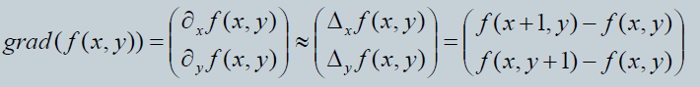

Gradientenfilter approximieren dabei die Stärke des Gradienten als Betrag:



* Gradientenfilter eignen sich zur Kantendetektion
* Kantendetektor: Regionen ähnlicher Intensität durch hohe Filterwerte begrenzt; absolute Intensitätswerte von Regionen werden ausgeglichen
* Kantenverstärkung: Kanten werden dem Originalbild additiv oder multiplikativ hinzugerechnet, um Objektabgrenzungen zu verstärken
* Unsharpening: Gradienten- Berechnung auch durch Abzug von geglättetem Bild als A – TP(A) [z.B. Mean oder Gauss als Tiefpass]

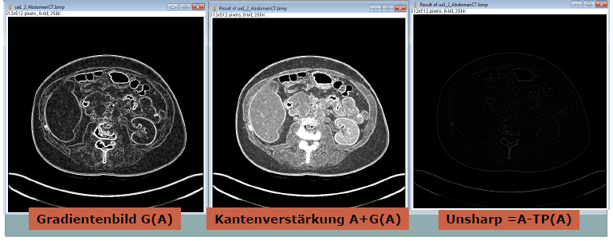

**Anisotrope Diffusion**

Der Algorithmus der anisotropen Diffusion verfolgt das Ziel, in digitalen Bildern das Rauschen zu reduzieren und dabei die Kanten weitestgehend zu erhalten und sogar zu schärfen. Gegenüber den isotropen Filtern wie z.B. Gauß und Median, die in alle Richtungen gleiche Eigenschaften aufweisen, liegt der Vorteil der anisotropen Diffusion darin, dass der neue Wert des Zentralpixels abhängig von der Pixelnachbarschaft ist.

* Kantenerhaltender Glättungsfilter, sehr zeitintensive Berechnung
* Lösung der Diffusionsgleichung, Laplacian

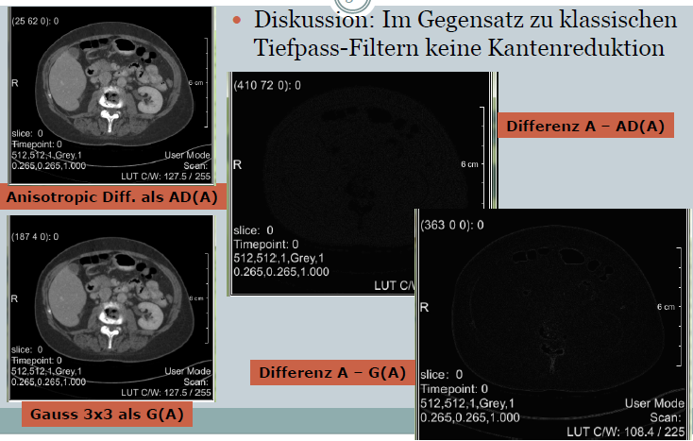

**[2.7] Was ist die Fourier-Analyse? Skizzieren Sie kurz die Idee und das Vorgehen bei der Fourier-Transformation. Was ist der Vorteil von Filterung im Frequenzraum, was sind die Nachteile? Welche Strukturen lassen sich im Frequenzraum besonders gut beseitigen? (Manuel)**

Fourier-Analyse ist die Darstellung einer periodischen Funktion durch cos und sin Funktionen unterschiedlicher Frequenzen. Ist eine Funktion nicht periodisch und auf einen bestimmten Definitionsbereich beschränkt kann man diesen Bereich einfach kopieren und erhält so wieder eine periodische Funktion.

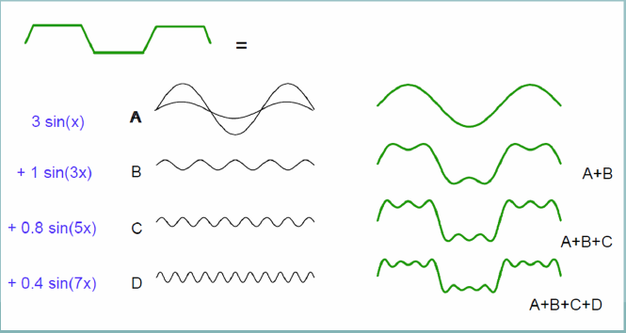

Durch die Summation von Sinus und Cosinus-Schwingungen unterschiedlicher Frequenz und Gewichtung können beliebige Signale abgebildet werden (zusehen in der oberen Abbildung).

Durch die Fourier-Analyse kann ein Bild nun eindeutig und vollständig in den Frequenzraum oder den Ortsraum überführt werden.

**Fourier-Transformation:**

Bei der Transformation wird das Bild auf das Cosinus und Sinus Muster projiziert. Es ist eine Methode der Fourier-Analyse, die es erlaubt, kontinuierliche, aperiodische Signale in ein kontinuierliches Spektrum zu zerlegen.

**Vor- und Nachteile bei Filterung im Frequenzraum:**

Besser bei:

* Starker Glättung eines Bildes: Im Ortsraum müssten Filter mit sehr großen Einzugsbereichen verwendet werden
* Multiplikation statt Faltung: (Hoch-) Tiefpassfilterung durch die “Ausmaskierung” der nieder- oder hochfrequenten Bereiche

Nicht alle Filter sind im Frequenzraum ausführbar (Median-,Mittelwertfilter,...)  
Zusätzlicher Rechenaufwand durch die Transformation und die inverse Transformation

**Welche Strukturen lassen sich im Frequenzraum besonders gut beseitigen:**

* Sinus und Cosinus Strukturen
* nieder- oder hochfrequenten Bereiche

Hilfreich: Seite 10 ff:   
<http://www.allpsych.uni-giessen.de/vf/WS-2008-blockkurs-methoden-visuelle-psychophysik/bvfft2007.pdf>

**[2.8] Fourier-Raum: führen Sie über Hochpass- und Tiefpass Filterung aus. Wie können periodische Signale im Frequenzraum unterdrückt werden? Was ist die Idee bei adaptiven Filtern im Frequenzraum wie Kalman oder Wiener (nur Idee!!) (Andreas)**

**Hochpassfilter:**

Bei einem Hochpass-Filter werden tiefe Frequenzanteile abgeschwächt oder ganz eliminiert. Dadurch bleiben Stellen mit abrupten Grauwertänderungen wie Kanten deutlicher erhalten. Wird das Ergebnis eines Hochpass-Filters zum Originalbild hinzuaddiert, so erhält man eine Kantenverstärkung und Verschärfung des Bildes. Die Summe der Maskenelemente = 0

**Tiefpassfilter:**

Kanten und starke Grauwertänderungen im Bild entsprechen den hochfrequenten Anteilen (mit großem u und v) der Fourier-Transformierten. Bei einem Tiefpass-Filter werden hohe Frequenzanteile abgeschwächt oder ganz eliminiert. Dadurch erscheint das gefilterte Bild im Vergleich zum Originalbild unschärfer, Rauschen und störungenähnlicher Art werden dabei aber unterdrückt. Die Summe aller Maskenelemente = 1

**Wie können periodische Signale im Frequenzraum unterdrückt werden?**

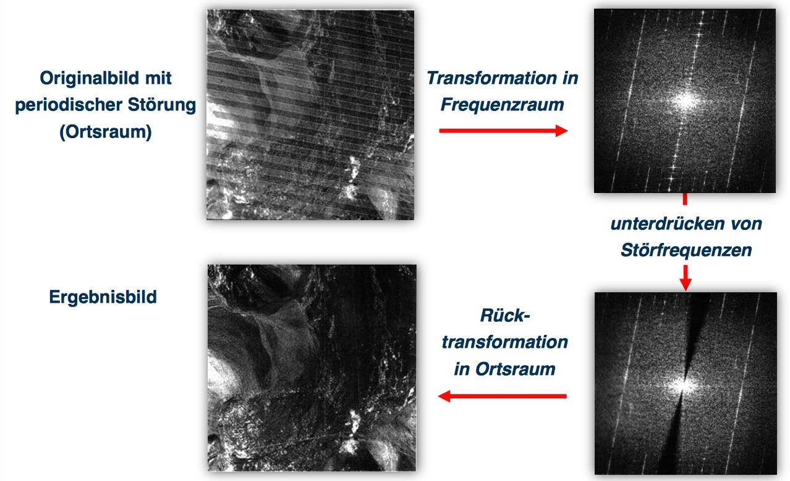

Die „höheren“ Frequenzen, also die Bereiche des Bildes, die feinere Strukturen und starke Kontraste enthalten, sind in der Mitte dargestellt. Die „niedrigeren“ Frequenzen, also großflächige Bereiche mit weichen Übergängen, sind weiter außen angeordnet.

Es können im Frequenzraum gezielt bestimmte Bereiche gelöscht werden, was sich nach der Rücktransformation in den Ortsraum entsprechend im Bild widerspiegelt.

**Wiener Filter:**

* Filterkonzept zur Rauschunterdrückung
* Geht davon aus, dass das Spektrum des Rauschsignals bzw. das Spektrum des zu filternden Bildes bekannt sind!
* dies ist zwar für die wenigsten Anwendungsfälle exakt bekannt, kann

jedoch statistisch abgeschätzt werden (bei konventioneller

Fotografie: niedrige Frequenzen stark vertreten, hohe Frequenzen

eher unterrepräsentiert)

* da das Störsignal n(t) i.d.R. nicht bekannt ist, müssen

verschiedene Faltungskerne zur Korrektur angewandt

werden, um zu eruieren, welcher das statistisch erwartete

Spektrum des Zielsignals x(t) am Besten annähert.

Das Wiener Filter ist so ausgelegt, dass es möglichst gegen jede Art von Rauschen unempfindlich ist. Es erfolgt eine im statischen Sinne optimale Abschätzung des Originalbildes. Ausgangskriterium ist es, den mittleren quadratischen Fehler (mean square error (mse) = punktweise Unterschied ansehen) zwischen Originalbild und restauriertem Bild möglichst gering zu halten.

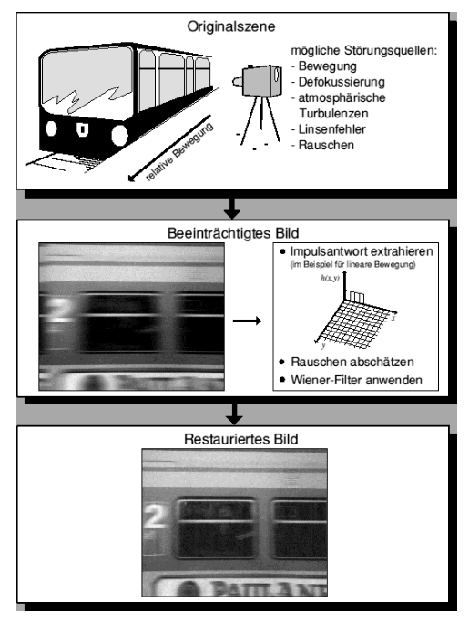

**3. Kompression und Resampling [8]**

**[3.1] Führen Sie über Motivation und Anwendungsgebiete von Kompression aus. Welche Strategien zur Kompression kennen Sie? Welche Techniken sind verlustfrei / verlustbehaftet? Wie kann speziell bei Bilddaten Redundanz zu Zwecken der Kompression ausgenützt werden? (roman, klem)**

Die Kompression von Daten wird verwendet, um Daten schneller transferieren zu können. Komprimierte Daten benötigen weniger Platz und Ressourcen auf Geräten oder Speichermedien mit wenig Kapazität. Auch der Speicherbedarf in einem Archiv kann mittels Kompression minimiert werden. Komprimieren lassen sich fast alle digitalen Daten: wie zum Beispiel Bilder, die mit diversen Geräten produziert werden, wie etwa ein Computertomographen.

[Klemens] Finde die Kurzform der Folien besser:

Motivation / Anwendung

1. Speicherreduktion
   * schnellerer Datentransfer
   * weniger Speicherbedarf bei Archivierung
   * eingeschränkte Ressourcen auf anzeigendem Gerät
2. Schnellere Bearbeitung
   * multi-resolution Segmentierung
3. Resampling zur Normalisierung der Abmessungen
   * Erstellung eines a priori Modelles
   * Ausgleich in Bezug auf das Spacing!k

Strategien

1. Abmessung:
   * Größenänderung / Resampling
2. skalare Werte
   * Einschränkung Wertebereich / Quantisierung
   * Code-Transformation (Ausnützung Entropie)
3. Informationsgehalt
   * Entfernung von irrelevanten Frequenzen des Spektrums
   * Datenreduktion

Verfahren:

1. verlustfrei: das originale Signal kann wiederhergestellt werden
   * z.B: Ablegen in Wörterbuch
   * ZIP
   * Runlength Coding
   * Huffmann Coding
2. verlustbehaftet: die Kompression ist irreversibel (irrelevante Informationen werden entfernt -> Irrelevanzreduktion)
   * JPEG
   * MP3
   * Quantisierung

Redundanzen bei Bilddaten:

1. Redundanzen im Code:
   * häufig vorkommende Frequenzen mit kürzeren Code- Wörter repräsentiert
   * Huffmann Coding (Ablage eines k-nären Wuzelbaum)
2. Pixel Redundanz:
   * örtlich: benachbarte Pixelwerte korrelieren in ihren skalaren Werten
   * zeitlich: Hohe lokale Korrelation bei Zeitserien (diskrete Cosinus Transformation DCT
3. Menschlichen Wahrnehmung, Auge:
   * Farbunterschiede und Intensitäten nicht erfassbar -> QuantisierungDetails nicht erkennbar -> Resampling

**[3.2] Führen Sie über Resampling aus. Welche Interpolationsverfahren kennen Sie in diesem Kontext? Beschreiben Sie kurz und vergleichen Sie in Bezug auf Performanz und erzielbare Qualität. (roman, klem)**

1. Größenänderungen auf Ziel-Device
   * Auflösung Monitor, 3D-Druck
   * menschl. Wahrnehmung
2. Größenänderung bezogen auf Sampling des Aufnahme Device
   * Beachtung des Signal-Rausch Verhältnisses, Abtasttheorem
   * Partial Volume Effekt
3. Anpassung von Unterschieden in räumlicher Auflösung
   * Vorverarbeitung für Registrierung

Interpolationsverfahren

1. Nearest Neighbour:
   * Neuer Pixel bekommt Farbe des nächstgelegenen Nachbar-Pixels.
   * führt zu "pixeligen" Aussehen des Endergebnisses
   * Der Algorithmus ist sehr einfach und daher auch extrem schnell.

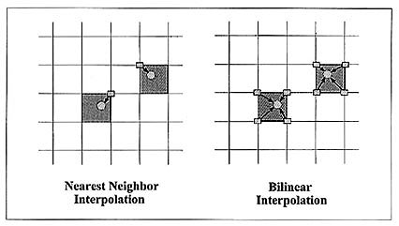

1. Bilineare Interpolation:
   * Es wird der gewichtetet Mittelwert der benachbarten skalaren Werte
   * Gewichtung gemäß linearem Abstand von den Ziel-Koordinaten

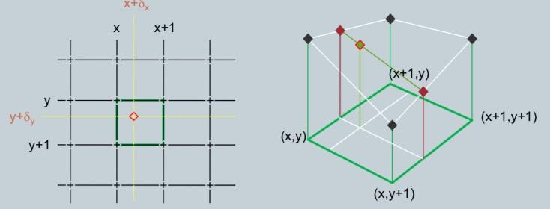

1. Kubische Interpolation:
   * Ähnlich bilineare Interpolation, nur mit kubischen Splines
   * Ergebnis wirkt sehr "weich"
   * Algorithmus komplexer und langsamer als bilineare Interpolation
   * guter Verlauf bei den skalaren Werten
   * schlechte Approximation bei den Kanten.

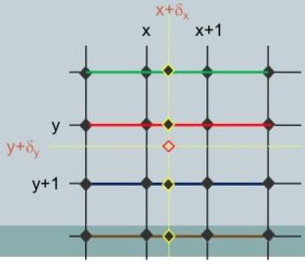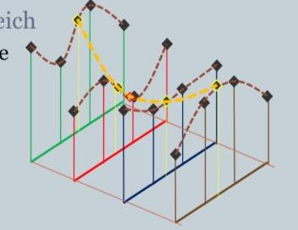

**[3.3] Erläutern Sie den Begriff Entropie. Bei welchen Anwendungsgebieten macht man sich die Entropie als Kennziffer zunutze? Erläutern Sie Runlength Coding (+BSP) (Manuel, Christian)**

**Entropie:**  
Entropie ist das Maß für die Unordnung bzw. den Informationsgehalt. Daten mit NIEDRIGER Entropie können effizient verlustfrei komprimiert werden.

**Anwendungsgebiete als Kennziffer:**

Bei niedriger Entropie ist ein geringer Informationsgehalt vorhanden.

**Runlength Coding:**  
Runlength Coding ist eine verlustfreie Kompressionsmethode. Diese Methode besitzt eine hohe Effizienz bei niedriger Entropie, eingeschränktem Symbolsatz (z.B. binäre Signale) und einer hohen Abhängigkeit vom vorhergehenden Symbolwert.

Beispiel: 000111111000111111100011111111

Lösung: 3 6 3 7 3 8

**[3.4] Erläutern Sie Huffmann Coding (+BSP) (Andreas)**

Der von David Huffman beschriebene Algorithmus ordnet allen Zeichen, die in den betrachteten Daten auftreten können, einen Endknoten in einem binären Baum zu. Als Attribut erhalten diese Knoten die Auftrittshäufigkeiten der endsprechenden Zeichen.

Die Baumstruktur entsteht durch das schrittweise Zusammenfassen dieser Knoten. Dazu werden die beiden Knoten mit der geringsten Auftrittshäufigkeit einem neuen Knoten untergeordnet, der die Summe der beiden Auftrittshäufigkeiten zugewiesen bekommt. Bereits zusammengefasste Knoten werden im weiteren Verlauf nicht mehr beachtet, da sie bereits in den Baum eingebettet sind. Das Prozedere wird solange durchlaufen, bis alle Knoten in einer Wurzel zusammengeführt sind.

Zur En- bzw. Dekodierung werden den Kanten des Huffman-Baums die binären Werte 0 bzw. 1 zugeordnet. Der "Weg" von der Wurzel des Huffman-Baums zu dem entsprechenden Endknoten ergibt den Huffman-Code des Zeichens, dem der Endknoten zugeordnet ist.

Die Kompressionsrate hängt von der mittleren Codewortlänge ab!

Berechnung der mittlere Codewortlänge: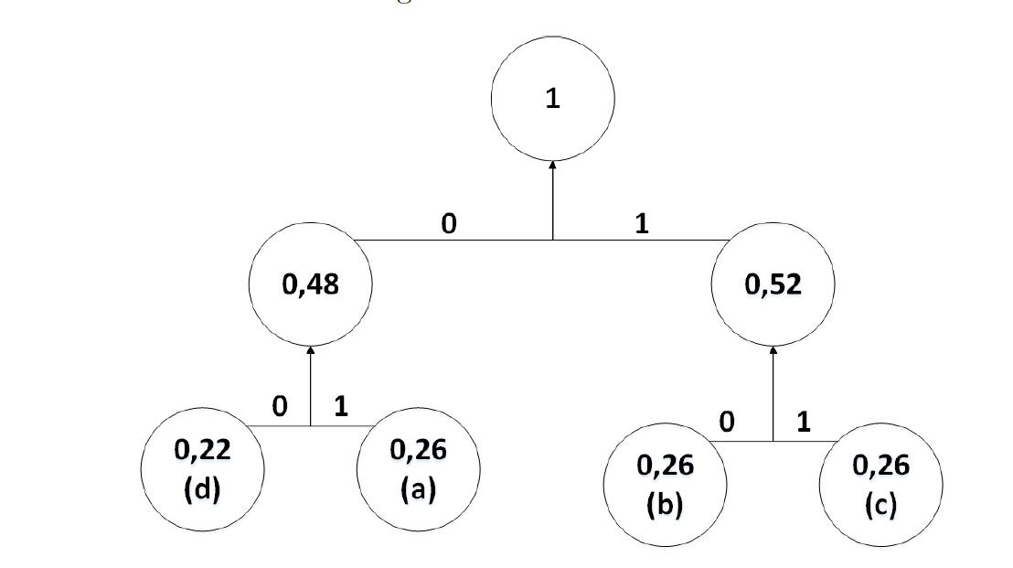

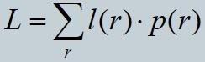

**Bsp: aaabbbabcccddababdddccc (n=4 Symbole: {a,b,c,d})**

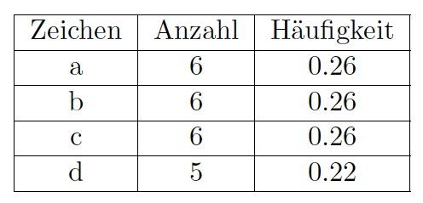

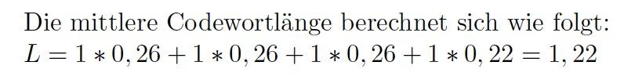

1,22 Bit anstatt bspw. 2 Bit!

(daniel) normalerweise ist der Baum gewichtet: 1 für wahrscheinlichstes zeichen, 01 für zweites, 001 für drittes usw.

in obigen Fall L=2*0,26+2*0,26+2*0,26+2*0,22=2, da alle Zeichen mit 2 Bit

ist auch schlechtes Beispiel, da fast gleichverteilt

Bsp. abaaabbddbcdcdaaaaaa

Mit a=0.5, b=0.2, c=0.1, d=0.2:

Standard:2 Bit/Zeichen, daher 40 Bit

Huffman:

a=1, b=01, d=001, c=000

L=1*0,5+2*0,2+3*0,2+3*0,1=1,8 Bit/Zeichen, übertragen werden 10*1+4*2+4*3+2*3 Bit=36Bit (entspricht 40*1.8/2)

**[3.5] Erläutern Sie Lempel-Ziv- Kompression (+BSP) (Andreas)**

Bei der Lempel-Ziv Kompression wird die vorliegende Zeichenkette analysiert. Dabei

wird ausgehend von einem Zeichen uber die gesamte Kette iteriert. Zeichenketten

der Länge 2, die sich noch nicht im Wörterbuch befinden, werden ins Wörterbuch

aufgenommen. Anschließend wird mit dem nächsten Zeichen fortgesetzt.

**Bsp:** ababbbaabbcdcdcdcabbc

|  |  |  |  |
| --- | --- | --- | --- |
| aktuelles Zeichen | nächstes Zeichen | Ausgabe (im Wörterbuch? Y/N) | Ins Wörterbuch? |
| a | b | N -> a | ab<256> |
| b | a | N -> b | ba<257> |
| a | b | Y -> 256 | abb<258> |
| b | b | N -> b | bb<259> |
| b | a | Y -> 257 | baa<260> |
| a | b | Y, abb Y -> 258 | abbc<261> |
| c | d | N -> c | cd<262> |
| d | c | N -> d | dc<263> |
| c | d | Y -> 262 | cdc<264> |
| c | d | Y, cdc Y, 264 | cdca<265> |
| a | b | Y, abb Y, abbc Y->261 | --- |

Daraus resultiert eine Kompressionsrate von CR= 21 Zeichen / 11 Zeichen ≈ 2

Ergebnis:

<97><98><256><98><257><258><99><100><262><264><261>

Dabei wird nur die Sequenz übertragen, der Decoder baut sich das Wörterbuch selbstständig aus der Sequenz wieder auf.

**[3.6] Wie wird bei JPEG Bildern verlustbehaftete Kompression erwirkt. Was sind in diesem Kontext „Quantisierungs-Tabellen“ und „Zigg-Zagg-Coding“? (Melanie)**

Bei der JPEG Kompression wird das Bild in 8x8 Teilbilder eingeteilt.

Dabei erfolgt die Kompression in 3 Schritten:

* **DCT (Diskrete Cosinus Transformation)** → Hierbei wird eine 8 × 8 Ortsmatrix (Intensitätsdaten) in eine 8 × 8 Frequenzmatrix (Frequenzdaten) transformiert. Mit Hilfe der inversen DCT lassen sich die Originalwerte theoretisch rekonstruieren (Aufgrund von Rechenungenauigkeiten, ist die DCT verlustbehaftet).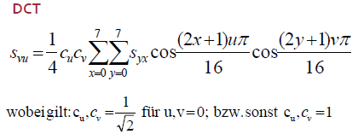

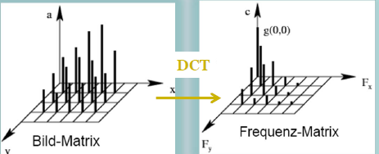

* **Quantisierung**  
  Ein Bild setzt sich zu einem großen Anteil aus Flächen zusammen, welche sich nach der DCT durch einen geringen Anteil hoher Frequenzen ausdrückt. Dadurch haben viele der Koeffizienten nur noch sehr niedrige Werte oder Null Werte. Die errechnete Matrix hat von links oben nach rechts unten Werte abnehmender Größe. Da die Werte rechts unten den hohen, eher unwichtigen Frequenzen entsprechen, werden alle Einträge mit Faktoren zunehmender Größe dividiert sowie ganzzahlig gerundet, mithilfe der **Quantisierungstabelle**. Bestimmte Frequenzen lassen sich je nach Beschaffenheit des ursprünglichen Bildmaterials höher bewerten als andere. Die Quantisierungsmatrix bestimmt somit gewissermaßen die Relevanz der Koeffizienten: Unwichtige Koeffizienten (meist die mit hohen Frequenzanteilen) erhalten niedrige Werte, die später mit geringer Bit-Tiefe gespeichert, oder beim anschließenden Runden auf ganzzahlige Werte direkt gleich null gesetzt werden können. Dies ist die Ursache für den Informationsverlust und Möglichkeit zur Kompression. Der Kompressionsgrad geht dabei auf Kosten der zu erreichenden Bildqualität.   
  Zum Dekodieren eines bereits kodierten Bildes müssen die Koeffizienten wieder mit Einträgen aus derselben Quantisierungsmatrix multipliziert werden.   
  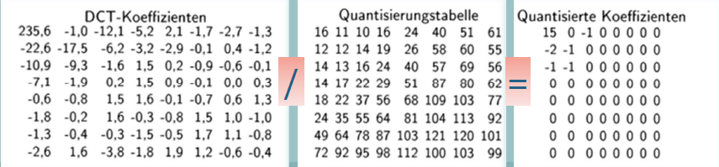Die Wahl der Quantisierungstabelle ist im JPEG Header festgelegt und bestimmt die Auswahl der Kompressionsrate. Je nach dem welche Quantisierungstabelle in der Implmentation verwendet wird, hängt die Qualität davon ab.
* **Entropiekodierung der Koeffizienten**  
  **Zick-Zack Codierung** der quantisierten Koeffizienten. Die Koeffizienten werden in diagonaler Zick-Zack-Reihenfolge bearbeitet. Starte links oben bei den wichtigsten Frequenzen. Reihenfolge gemäß Frequenzen. Da hohe Frequenzanteile meist vernachlässigbar sind, wird durch die Zick-Zack-Reihenfolge erreicht, dass möglichst viele Null-Koeffizienten hintereinanderliegen.

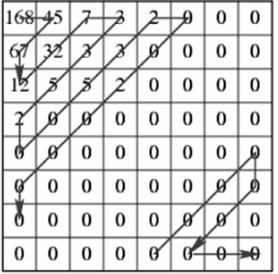

Für Repräsentierung der Koeffizienten erneut Codierung anwendbar:

* Huffmann-Coding
* Runlength Coding

**[3.7] Erläutern Sie die Principal Components Analyse. Wie müssen die Daten geartet sein, dass durch die PCA eine Kompression bewirkt werden kann? Führen Sie über PCA und Statistische Form Modelle (SSM) aus. (Thomas)**

Bei der PCA oder Hauptachsenanalyse wird davon ausgegangen das benachbarte Signalwerte in der Regel miteinander korrelieren. Diese Korrelation wird zum Transfer in ein neues Bezugssystem genutzt. Das Ursprüngliche Signal kann mit einer reduzierten Anzahl an Kontrollpunkten dargestellt werden. Beliebige Zwischenpositionen sind mittels Interpolation abfragbar.

Daten müssen korrelieren um komprimierbar zu sein. Berechnung der Datenkorrelation über statistische Verteilung oder Mutual Information.

Bei multidimensionalen Daten genügt die erste Hauptachse nicht mehr, es werden weitere Achsen errechnet.(Statistische Form Modelle)

BSP anführen, etwas mehr Info

**[3.8] Führen Sie über die Charakteristika des Holt-Winter Exponential Smoothings zur Vorhersage aus. Welche weiteren Konzepte und Strategien zur Extrapolation kennen Sie? (Thomas)**

Für die Vorhersage werden 3 Aspekte berücksichtigt:

* Aktuelles Level, die unmittelbar letzten Werte
* Trend, d.h. ob die Messwerte gleich bleiben oder einem Anstieg, Abfall unterschiedlicher Stärke unterworfen sind
* Saisonale Aspekte, d.h. periodisch wiederkehrende Abweichungen vom Verlauf

Gut für die Prognosen von Verkaufszahlen, Lagerstand, etc. Ferner regeln Glättungskoeffizienten wie robust das Modell auf Ausreißer bzw. schnelle Trendumkehr reagieren soll. Modell kann kontinuierlich nach dem Eintreffen neuer Realdaten aktualisiert werden, sodass die Vorhersage wieder adjustiert wird. Je weiter in die Zukunft vorhergesagt wird desto ungenauer das Modell.

Weitere Extrapolationen

* Lineare Extrapolation nach Filterung

5 oder 30 Tagesdurchnitt bei Aktienwerte

* Splines, Polynome n-ten Grades
* Maschinelles Lernen : Neuronale Netze, Support Vectors, Genetic Programming,

**4. Registrierung [5]**

**[4.1] Was sind die Anwendungsgebiete von Registrierung? Grenzen Sie rigide und elastische Registrierung voneinander ab. Welche Eigenschaften besitzen affine Transformationen und welche kennen Sie? Was ist eine Transformationsmatrix? (Georg & Bernhard)**

Bildregistrierung ist ein Optimierungsproblem das jene Transformation T zu finden versucht, die ein gegebenes Quellbild (Objektbild) F bestmöglich mit einem Zielbild (Referenzbild)G in Übereinstimmung bringt. Dazu wird ein Maß D für die Gleichheit oder die Ungleichheit der Bilder charakterisiert.

Typische Anwendungen:

* Bildfusion - Wenn die Zuordnung einander entsprechender Bildpunkte zu fusionierender Bildmodalitäten nicht durch identische Aufnahmeparameter (gleiche Kameraposition/Sensor/etc…) erfolgen kann.
* Objekterkennung & -wiedererkennung – bei Prüfen des Vorhandenseins eines Objektes in einem Bild oder einem Bereich aber auch dessen Position und Lage.
* Erstellen von a-priori Modellen, die “statistical shapes” ergeben – also “Modelle erwarterter Variabilität” einer bestimmten Form anhand einer finiten Anzahl von Koordinaten, sogenannter Landmarken.
* Deformierbare Registrierung bei (örtlicher) Bewegung oder in Zeitreihen, die durch Herstellen örtlicher Korrespondenz die Fusion von Aufnahmen auch unterschiedlicher Techniken ermöglicht.

Rigide und elastische Registrierung:

Mit der “Registrierung” eng verbunden ist die “Transformation” – d.h. das Transformieren (“Herumschieben”) von Bildern unterschiedlicher Modalitäten, bis “Ahnlichkeiten“ registriert werden.

Die Transformation kann dabei “rigid” und “elastisch” erfolgen – bei rigiden Transformationen bleibt die Bildmaske erhalten, bei “elastischen” kann auch die Bildmaske deformiert werden.

Bei gleichem Objekt (“Intra subject”, z.b.: ein und demselben Schwammerl am gleichen Tag) sind bei gleicher UND anderer Bildmodalität (z.B.: 2 Photos oder 1 Röntgen & ein 1 MRT) mittels rigid body – Transformationen einzusetzen.

Wenn ein Objekt starken morphologischen Veränderungen (Schwammerl wächst eine Woche lang) unterworfen ist, wird bei zwingend gleicher Bild-Modalität elastische Transformationen eingesetzt werden.

Einteilung von Transformationen:

Affine Transformationen sind jene Manipulationen am Bildraster, die Paralellen erhalten (Linien, die vor Transformationen parallel sind, sind des nach affinen Transformationen immer noch) – d.h. alle “rigiden (siehe nächster Satz) plus Skalierung (Bildmaske wird an x und y Achse manipuliert) und “Scherung”(nur eine Achse wird manipuliert). Rigide Transformationen sind eine Teilmenge der affinen Transformationen – nämlich jene, die das Bildraster gar nicht verändern – also zusätzlich Translation (Verschieben), Rotation (Drehen), Spiegelung.

Transformationsmatrix:

Die mathematische Darstellung der regelmäßigen Manipulation aller Bildpunkte der Bildmasken im Zuge der Transformation, für die Translation z.B.:

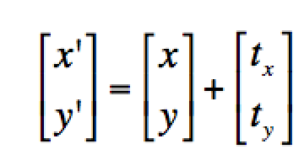

Anmerkung (Michael): Gerade die Translation verwendet in diesem Bsp. keine Transformationsmatrix, sondern einen Vektor. Sie bildet daher eine Ausnahme. Gelöst wird diese Unregelmäßigkeit durch die Verwendung von homogenen Koordinaten, damit kann auch die Translation mittels Matrix durchgeführt werden.

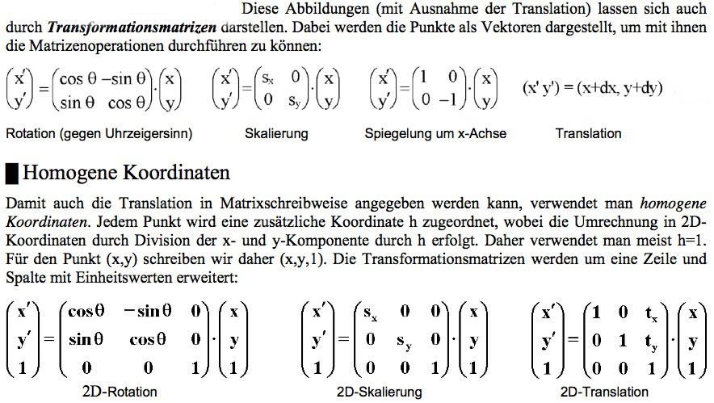

**[4.2] Warum ist bei der Anwendung einer Transformationsmatrix zur Registrierung Interpolation erforderlich? Welche Arten der Interpolation kennen Sie? Erläutern Sie die bilineare Interpolation ausführlich. (Manuel)**

Die Pixelpositionen liegen nach der Registrierung nicht am ursprünglichen Raster des Eingangsbildes -> Die Interpolation wird zur Berechnung des Pixelwertes gemäß Nachbarschaft benötigt (Backward Mapping). Für dies wird eine Transfomationsmatrix benötigt.

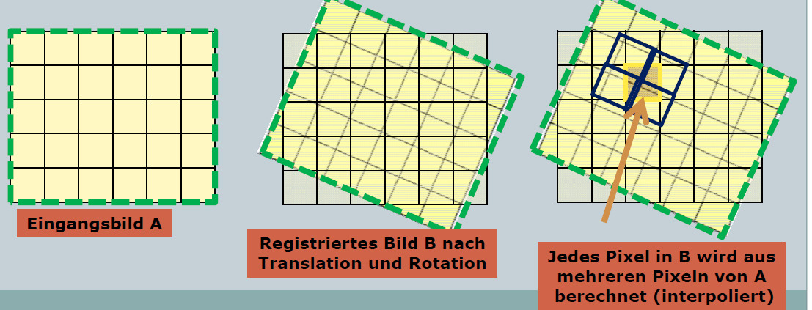

**Arten der Interpolation:**

* NearestNeighbour: nächstgelegener skalarer Wert aus A entscheidet Zielwert in B
* Bi-Lineare Interpolation: gewichtetet Mittelwert der benachbarten skalaren Werte und Gewichtung gemäß linearem Abstand von der Zielkoordinate
* Kubische Interpolation: multi-dimensionale Linienzüge werden am Pixelraster eingepasst.

**Bilineare Interpolation:**

Alle Nachbarn in lokaler Nachbarschaft tragen gemäß Ihrem Abstand vom jeweiligen Pixel linear zur Berechnung des neuen Wertes bei. -> Langsamer als NN aber besseres Ergebnis.

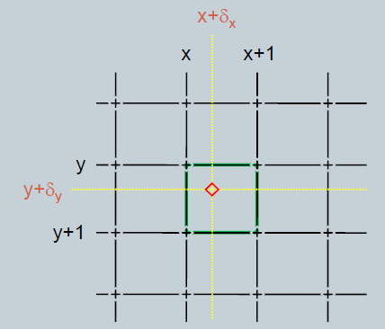

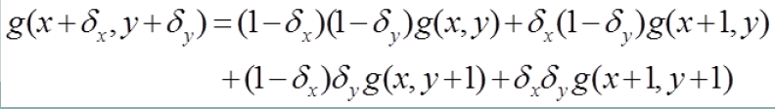

**[4.3] Anhand welcher Charakteristika kann eine Registrierung durchgeführt werden? Geben Sie einen Überblick über die unterschiedlichen Konzepte (Kanten aus Segmentierung, Anatomische Landmarken, Distance Maps, Mutual Information) und vergleichen Sie. (Robert)**

Registrierung kann nach folgenden Charakteristika eingeteilte werden:

* **Point-to-Point:** korrespondierende Punktpaare existieren in beiden Bildern
* **Points-to-many-Points**: Es existieren in beiden Bildern Punktmengen unterschiedlicher Anzahl und ohne Korrelation; Punkte sollten für Güte der Ergebnisse entlang der Objektkontur gleichmäßig verteilt werden. (Iterative Closest Points (ICP)-Algorithmus)
* **Surface-to-Points**: Ausgewählte Punktmenge zur Beschreibung der Objektform in einem Bild und die komplette Kontur/Oberfläche im anderen Bild (Surface-Distance-Map und Chamfer Matching Algorithmus zur Registrierung)

**Kanten aus Segmentierung:**

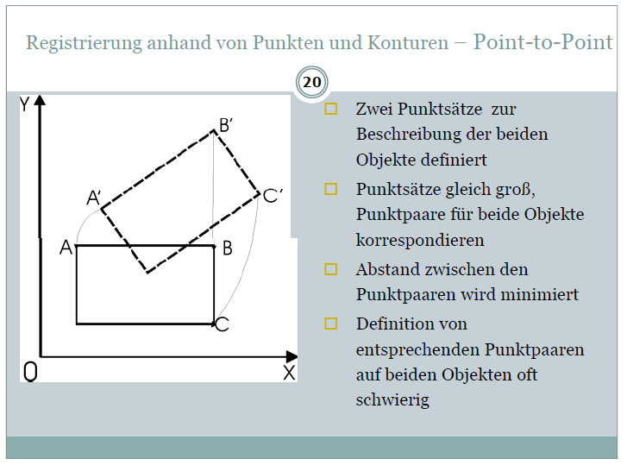

**Anatomische Landmarken:**

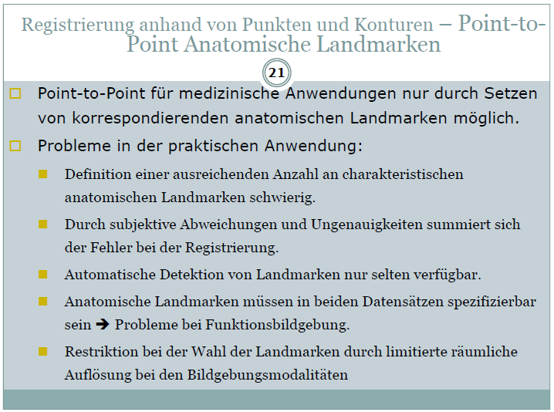

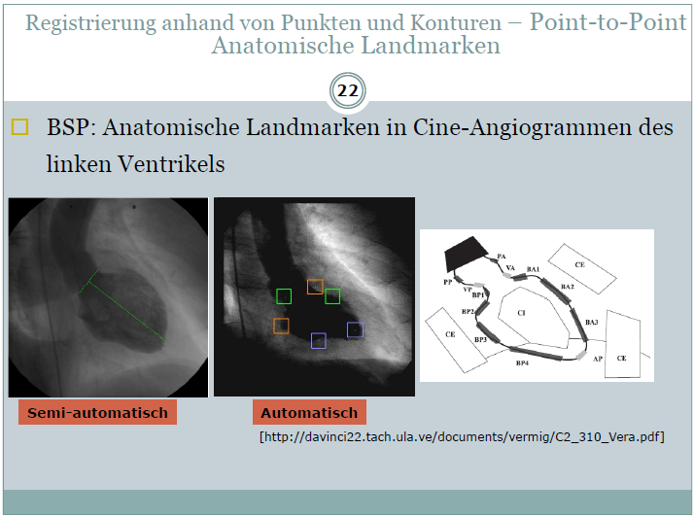

**Distance Maps:**

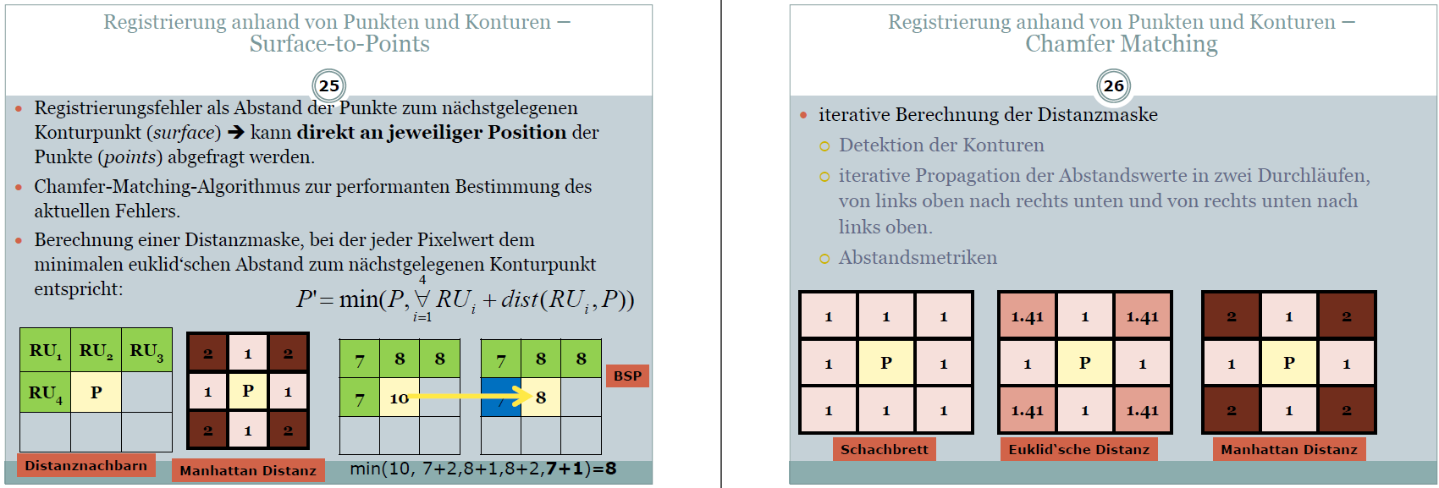

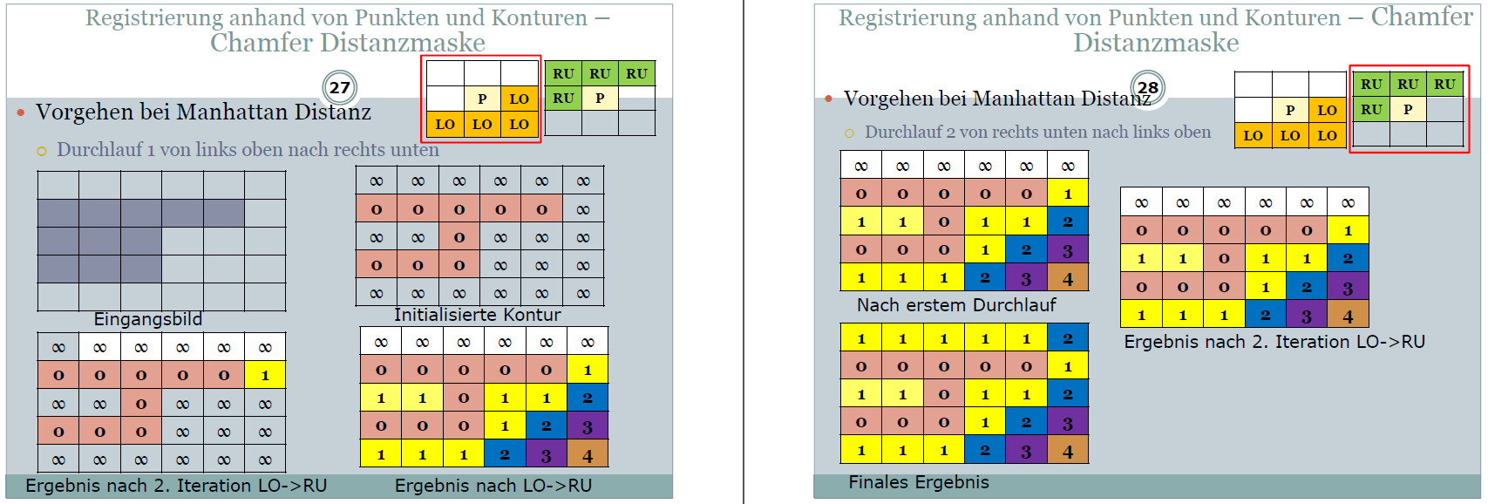

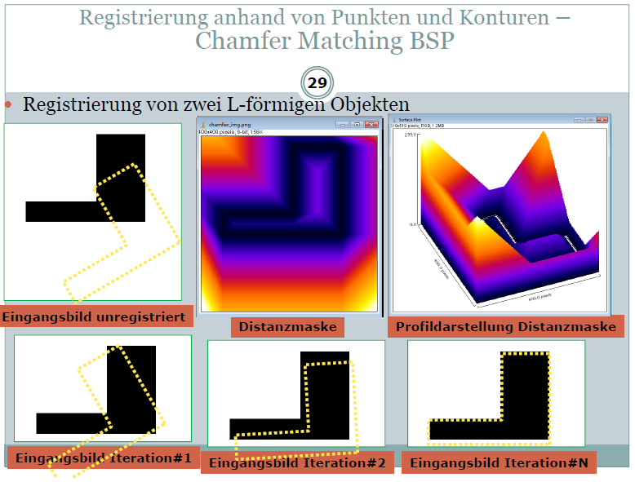

**Mutual Information:**

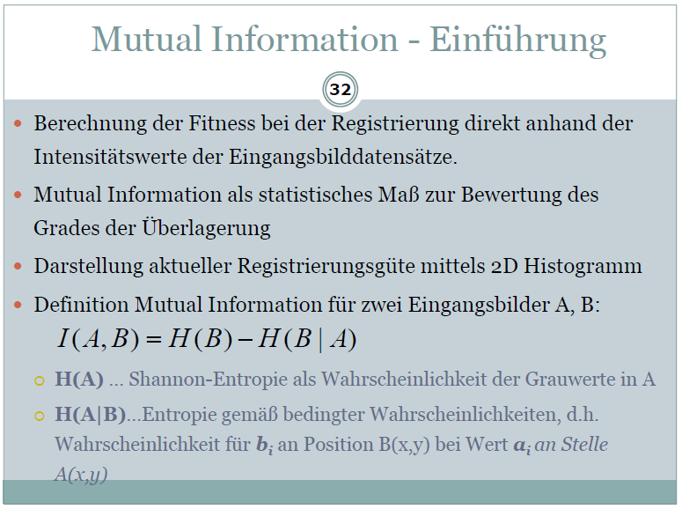

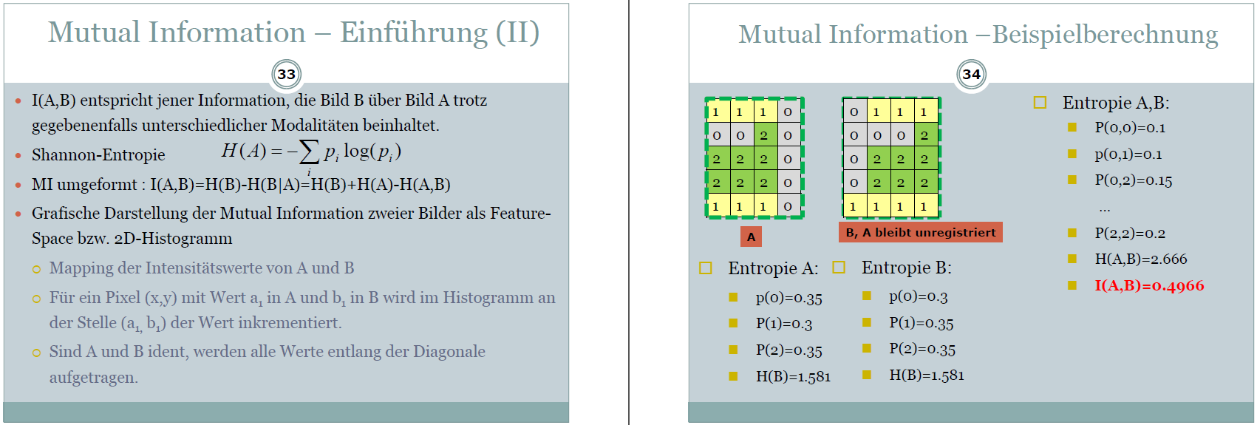

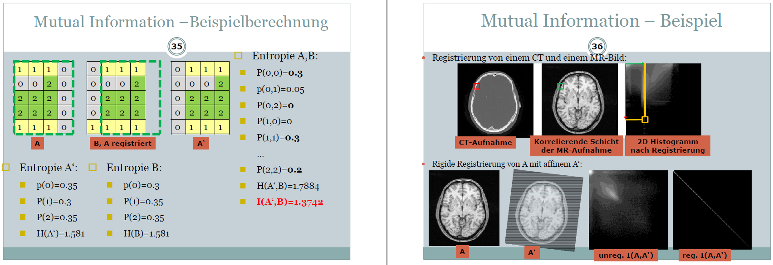

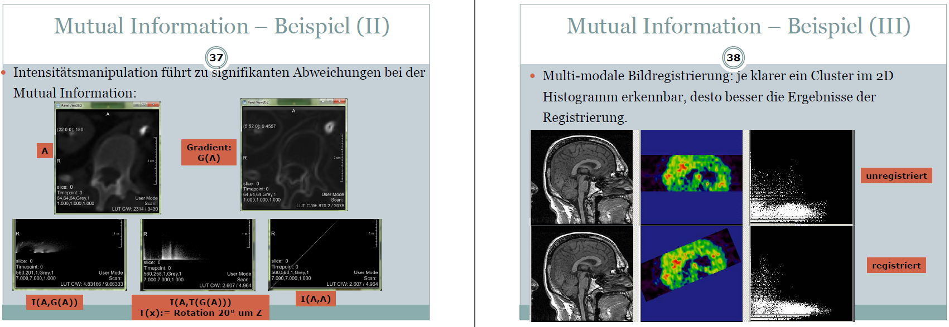

**[4.4] Was ist eine Euklid’sche Distance Map und wie wird sie errechnet? Welche Vorteile bringt solch eine Distance Map bei der Registrierung? Welche Fehlermetriken kennen Sie zur Bewertung der aktuellen Fitness bei der Registrierung? (Robert)**

[in Bearbeitung] Zur Bewertung der aktuellen Fitness bei der Registrierung kann direkt mit den Intensitätswerten der Eingangsbilddatensätzen gerechnet werden. Die “Mutual Information” wird als statistisches Maß zur Bewertung des Grades der Überlagerung verwendet.

Die Qualität der aktuellen Registrierung kann mittels 2D-Histogramm dargestellt werden.

Definition der Mutial Information für 2 Eingangsbilder A, B:

I(A,B) = H(B) - H(B|A)

… dabei ist H(A) die SHANNON-ENTROPIE als Wahrscheinlichkeit der Grauwerte in A und  
… H(A|B) die ENTROPIE GEM. BEDINGTER Wahrscheinlichkeiten, d.h. Wahrscheinlichkeit für **bi** an Position B(x,y) bei Wert **ai** an der Stelle A(x,y).

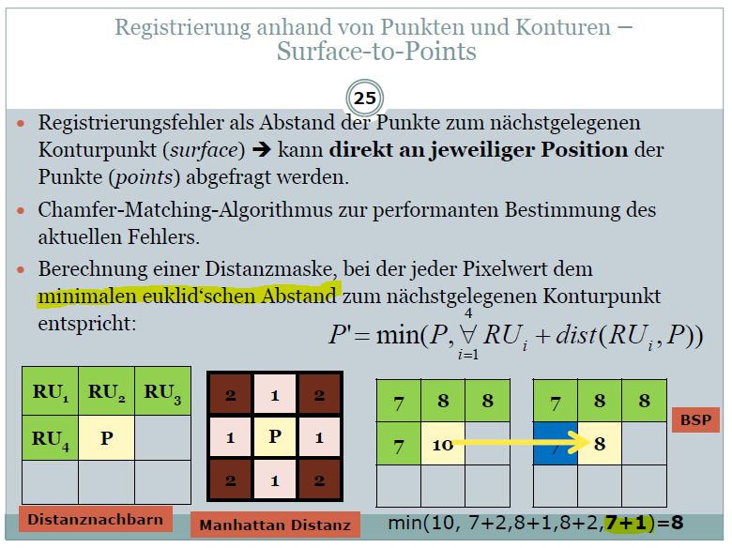

**[4.5] Was ist Mutual Information? Wie kann MI bei der Registrierung eingesetzt werden und was sind die Vorteile? Wie kann die MI auch als Chart visualisiert werden? (Manuel)**

Durch die Berechnung der Fitness bei der Registrierung anhand der Intensitätswerte der Eingangsbilder kann schrittweise eine automatisierte Registrierung durchgeführt werden. Je besser der Fitnesswert umso mehr stimmt überein.

MI dient als statistisches Maß zu Bewertung des Grades der Überlagerung.

MI = I(A,B)=H(B)-H(B|A)=H(B)+H(A)-H(A,B)

Bilder können verschieden stark verrauscht sein bzw. unterschiedliche Intensitätsprofile aufweisen. Der Hauptgrund warum MI genutzt wird ist, dass es auf Bilder unterschiedlicher Modalität angewandt werden kann (CIT, MRT, PET).

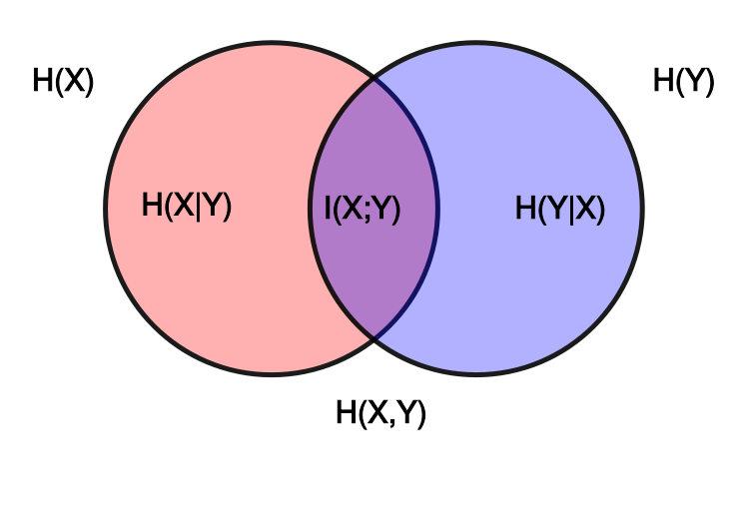

Chart: 2D-Histogramm, Feature-Space. Ob diese Abbildung besonders hilfreich ist?

**5. Segmentierung [9]**

**[5.1] Erläutern Sie den Begriff Segmentierung und nennen Sie Anwendungsgebiete. Welche intensitätsbasierten Segmentierungskonzepte kennen Sie? (Melanie)**

*Definition:*

|  |
| --- |
| **Segmentierung** ist die Unterteilung eines Bildes auf Basis zu definierender Merkmale in homogene oder besser inhaltlich zusammengehöriger Regionen. |

Segmentierung ist meist nur der erste Schritt für eine weitergehende Bildanalyse (zB Klassifizierung in der Medizin: Muskel, Knochen,...). Definitionssache – es ist Filterung definitiv nur ein Vorverarbeitungsschritt, die meisten Segmentierungsverfahren führen jedoch bereits zur Klassifikation (z.B. Region Growing, LiveWire, SSM,…). Manchmal auch nur Vorverarbeitung für spätere Klassifizierung (Watershed)

Bildsegmentierung soll:

* verschiedene Bildpunkte zu sinnvollen Gruppen zusammenfassen
* Bildobjekte vom Hintergrund trennen
* Bildobjekte voneinander trennen

**Man unterscheidet zwischen folgenden Segmentierungsverfahren**

* **Punktorientierte Verfahren**  
  Es werden Kriterien zur Segmentzuordnung nur auf das Pixel angewandt, unabhängig von anderen Pixeln
* **Kantenorientierte Verfahren**  
  Es wird nach Kanten oder Konturen gesucht, die zu Objektgrenzen zusammengefasst werden.
* **Regionorientierte Verfahren**Es werden zusammenhängende Punktmengen als Gesamtheit betrachtet

**Anwendungsgebiete:**

* **Medizin**: Segmentierung von Röntgenbildern, Computertomographie
* **Geographie / Fernerkundung:** automatische Segmentierung von Satelliten- Luft- und Radarbildern
* **Qualitätskontrolle**: automatische optische Kontrolle von Werkstücken
* **Schrifterkennung**: erster Schritt für eine Schrifterkennung, Trennung von Schrift und Hintergrund

**Intensitätsbasierte Verfahren:**

* Thresholding, Optimaler Threshold
* Region Growing
* Watershed Segmentierung (implizit; wird auf den von den Intensitäten abgeleiteten Gradienten errechnet)
* Live-Wire Segmentierung (implizit; Intensitätsunterschiede manifestieren die Kanten, auf denen der LW-Pfad vervollständigt wird.)

**[5.2] Erläutern Sie den Begriff Histogramm. Wie verteilen sich i.d.R. die skalaren Werte zu differenzierbarer Objekte? In welchem Fall kann mittels Intervall-Thresholding eine Segmentierung erwirkt werden? Gibt es ein automatisiertes Konzept, solche ThresholdWerte zu eruieren – führen Sie kurz aus. [unfinished]**

Ein Histogramm beinhaltet die statistische Häufigkeit der Grauwerte bzw. der Farbwerte in einem Bild. Das Histogramm eines Bildes erlaubt eine Aussage über die vorkommenden Grau- bzw. Farbwerte und über Kontrastumfang und Helligkeit des Bildes. Ein Histogramm visualisiert die Verteilung der Helligkeitswerte eines Bildes. Über einer Achse, die den Wertebereich der Farbwerte darstellt, sind als Balken die einzelnen Häufigkeiten des Vorkommens der Farbwerte aufgetragen. Je höher der Balken über einem Farbwert ist, desto häufiger kommt dieser Farbwert im Bild vor.

die Segmentierung von n Objekten im Eingangsbild A erfolgt anhand von eindeutigen, nicht überlappenden Intensitätsintervallen, definiert für jedes Objekt. Die Intensitäten der Objekte sind i.d.R. approximativ normalverteilt. Naja: nicht überlappende Intensitätsintervalle wären der Traum. Zusammenhängende Objekte manifestieren sich i.d.R. durch eine approximativ Gauss-Verteilte Anhäufung im Histogramm. Gibt es keine Überlappung mit anderen Strukturen, kann über ein simples Intensitätsbasiertes Seg-Verfahren die Seg. Erfolgen.

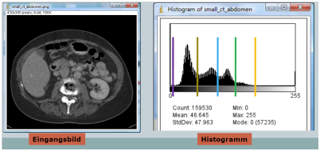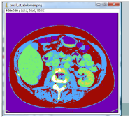

Segmentierung: jedes Pixel/Voxel ist eindeutig einer der Kategorien zugeordnet.

OPTIMALER THRESHOLD: Automatische Berechnung des Threshold-Wertes zur bestmöglichen Abgrenzung der Intensitätsverteilungen der vorhandenen Objekte.

a) Approximation T0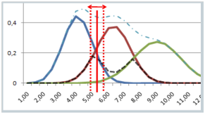

b) Segmentierung mit T0

c1) Berechnung von μ1,1 und μ2,1 der seg. Objekte

d1)Berechnung von T1 als Mittelwert μ1,1, μ2,1

e1)Segmentierung mit T1

c2)Berechnung von μ1,2 und μ2,2 der seg. Objekte

…

f)Abbruch, wenn | Tn-1 – Tn |< ε

**[5.3] Führen Sie detailliert über die Segmentierung mittels Region Growing aus.** **[unfinished]**

· Die Trennung von zwei oder mehreren Strukturen nur auf Basis der Intensitäten meist nicht möglich.

· Zusätzlich zu ähnlichen Intensitäten wird auch lokale Nachbarschaft eingefordert, d.h. alle Pixel eines Objektes, die der Segmentierung zugeordnet werden, sind miteinander indirekt verbunden.

· Neben dem Intensitätsintervall ist nun ein Startpunkt als Benutzereingabe beim Region Growing erforderlich.

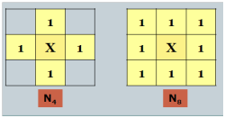

Das Grundprinzip ist jedoch immer dasselbe: Zunächst werden Saatpunkte auf

ein nicht segmentiertes Pixel des Eingabebildes gesetzt, aus denen dann Regionen wachsen. Der zentrale Teil des Algorithmus besteht darin, die angrenzenden Nachbarn bereits gefundener Regionen auf ein bestimmtes Homogenitätskriterium zu überprüfen. Wird dieses Kriterium erfüllt, wird das jeweilige Pixel der Region zugeordnet. Erfüllt kein Nachbar der bereits gefundenen Regionen das Homogenitätskriterium, wird ein neuer Saatpunkt generiert. Das Verfahren endet, bis alle Bildpunkte einer Region zugeordnet sind. Es gibt verschiedene Entscheidungsmethoden nach denen eine Region um ein Nachbarpixel erweitert wird, die alle auf Differenzen von Intensitätswerten basieren.

Beginnend beim Startpunkt werden alle Nachbarn gemäß definierter Nachbarschaft auf ihre Intensitätswerte abgetestet. Falls gültige Werte vorliegen, werden die Nachbarn zur Region hinzugefügt und rekursiv wieder deren Nachbarn abgeprüft.

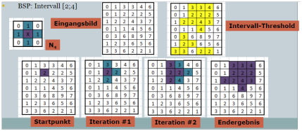

[iteratives Anwachsen der Region]

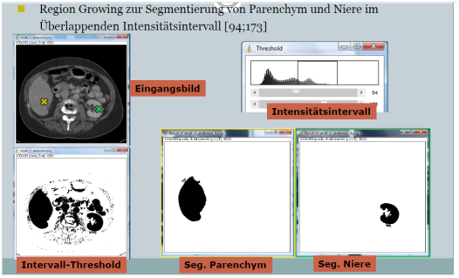

[wo ein spimler Threshold obwegen der stark überlappenden Intensitätsbereiche versagt, kommt man ev. mit RG zu guten Ergebnissen]

**[5.4] Führen Sie detailliert über die Segmentierung mittels Live Wire Konturfindung aus. [unfinished]**

· Semi-Automatisches Verfahren zur schichtweisen kantenorientierten Segmentierung von Objekten

· Benutzer setzt Kontrollpunkte entlang der Kontur des Zielobjektes.

· Pfad zwischen den Kontrollpunkten wird automatisch vervollständigt:

· Abweichung von den Zielgradienten (Gradient Magnitude, Laplace, Sobel, LoG,…) und Intensitäten soll in Abwägung mit einer minimalen Pfadlänge minimiert werden.

o Erwartetes Gradientenprofil als a priori Modell. Die einzelnen Gradientenmetriken werden unterschiedlich gewichtet.

o Pfadlänge soll minimiert werden

o Fitnessfunktion kombiniert die Kriterien Pfadlänge bzw. Gradientenwerte.

Parameter der Kostenfunktion auf die Zielstruktur abgestimmt.

Kontur wird iterativ durch Kontrollpunkte definiert. Zwischen den Kontrollpunkten wird der Pfadverlauf automatisch optimiert.

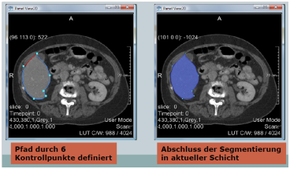

Viele Schichten bei hochauflösenden CT-Daten zu segmentieren viel Benutzerinteraktion erforderlich. Zwischenschichten können interpoliert werden.

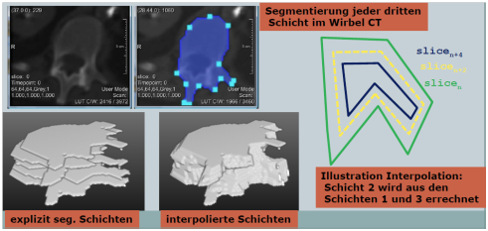

**Vorteil:** Mit dieser Methode können fast alle kompakten Objekte segmentiert werden, die mit Region Growing nicht möglich wären.

**Nachteil:** Zeitaufwändig (Muss alle Schichten aufführen, wo topologische Änderungen drauf sind)

**[5.5] Vergleichen Sie die Segmentierungskonzepte Region Growing, Intervall Threshold und Live Wire in Bezug auf Vor- und Nachteile, erforderliche Benutzerinteraktion und Anwendungsgebiete. (Christoph)**

**Intervall Threshold**

Benutzereingabe: Je nachdem, die Thresholds können automatisch/optimal berechnet werden also ist keine Benutzerinteraktion erforderlich, man kann aber auch manuell die Thresholds setzen wenn man das möchte. I.d.R. wird das Threshold-Intervall vom Benutzer manuell eruiert.

Vorteile:

* wenig Benutzerinteraktion -> ev. auch automatische Einteilung anhand von Intensitäten
* Einfaches Verfahren
* Sehr schnell, effizient

Nachteile:

* Objekte mit identischen Intensitäten werden gemeinsam segmentiert
* Objekte sollten sich nicht berühren
* Inhomogener Kontrast möglich -> Lösung: Optimaler Threshold wird für (überlappende) Sektoren berechnet

Anwendungsgebiete:

Thresholding ist das einfachste Segmentierungsverfahren, aber wegen hoher Geschwindigkeit immer noch aktuell. Die Schwellenwertverfahren eignen sich sehr gut zur schnellen [Binarisierung](http://de.wikipedia.org/wiki/Bin%C3%A4rbild) (Trennung von Objekten und Hintergrund) von gleichmäßig ausgeleuchteten Bildern, beispielsweise [Scans](http://de.wikipedia.org/wiki/Scanner_(Datenerfassung)). Dies bedeutet beispielsweise eine gute Eignung für den ersten Schritt einer [Texterkennung](http://de.wikipedia.org/wiki/Texterkennung). Als Bearbeitungsfunktion ist es in vielen [Bildbearbeitungsprogrammen](http://de.wikipedia.org/wiki/Bildbearbeitung) enthalten, so zum Beispiel in [GIMP](http://de.wikipedia.org/wiki/GIMP), [ImageJ](http://de.wikipedia.org/wiki/ImageJ) und [IrfanView](http://de.wikipedia.org/wiki/IrfanView). Schwellenwertverfahren stellen auch Standardverfahren in der digitalen [Bildverarbeitung](http://de.wikipedia.org/wiki/Bildverarbeitung) dar und sind in jeder [Programmbibliothek](http://de.wikipedia.org/wiki/Programmbibliothek) in diesem Bereich enthalten.

**Region Growing**

Benutzereingabe: Eingabe des Intervalls z.B. [2;4] + Startpunkt nötig, können auch mehrere Startpunkte sein. (Details siehe Frage 5.3)

Vorteile:

* Wenig Rechenleistung notwendig
* Einfach zu implementieren
* Man erhält zusammenhängende Regionen. Verfahren zur Zusammenhangsanalyse brauchen deshalb nicht nachgeschaltet werden.

Nachteile:

* Einmalige Benutzerinteraktion erforderlich
* Nur für geeignetes Bildmaterial sinnvoll
* Richtige Wahl des Thresholds

Anwendungsgebiete:

Regionsbasierte Verfahren werden vor allem in verrauschten Bildern angewendet, wo Kantenerkennung schlecht funktioniert z.B. in der Biomedizin.

**Live Wire**

Benutzereingabe: Benutzer setzt Kontrollpunkte entlang der Kontur des Zielobjektes. Pfad zwischen den Kontrollpunkten wird automatisch vervollständigt. Schichtweises Verfahren, das bedeutet wenn viele Schichten vorhanden sind, ist auch viel Benutzerinteraktion nötig. Zwischenschichten können interpoliert werden. (Details siehe Frage 5.4)

Vorteile:

* Einzelne Objekte können segmentiert werden
* Sehr flexibles Verfahren
* Sofortige Korrektur von Fehlern möglich
* Effizient auch bei komplexen Objekten

Nachteile:

* Mehrmalige Benutzerinteraktion erforderlich (pro Schicht wird Kontur gefordert)
* Hoher Rechenaufwand (naja, alles relativ – minimal im Vergleich zu modellbasierten Verahren)
* Schwierig zu implementieren (relativ; Pfadsuche und Auswertung der Fitness-Funktion. Simple im Vergleich zu modellbasierten Verfahren / LevelSets, etc.)
* Notwendigkeit das Verfahren zu optimieren ?

Anwendungsgebiete:

Segmentierung auch von dreidimensionalen Objekten, Scans wie z.B. Medizintechnik. Wobei das Vorwissen des Benutzers ausgenutzt wird da diese die Segmentierung maßgeblich beeinflusst.

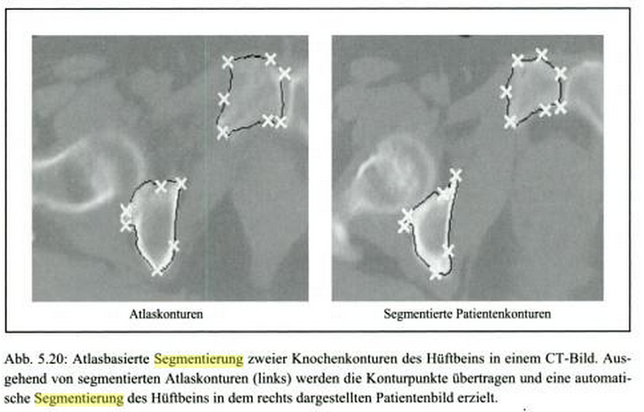

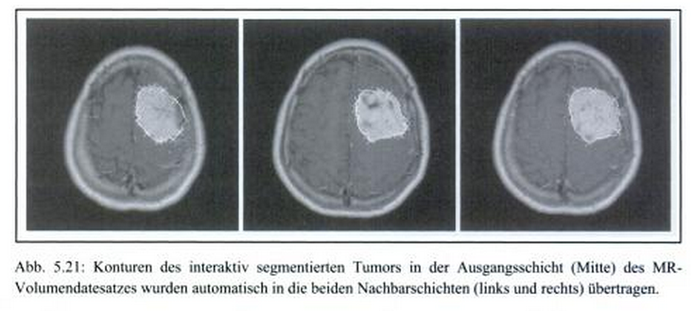

Ohne die Quelle wirklich zu kennen: Atlas-Verfahren für Initialisierung. Stelld das wirklich eine LW-Segmentierung dar? Wobe bei LW auch von der initialen Kontur ausgehend optimiert werden kann.

**[5.6] Welche maskenbasierten Ansätze zur Kantendetektion kennen Sie? Was sind die Unterschiede zur Canny – Kantendetektion? Wo liegen die Anwendungsgebiete der Kantendetektion? (Christoph)**

Es gibt Punktdetektor, Liniendetektor und Verfahren die Gradienten verwenden wie Prewitt und Sobel. Es folgt ein Auszug aus den Folien der einzelnen Verfahren, macht wenig Sinn das Zusammenzufassen.

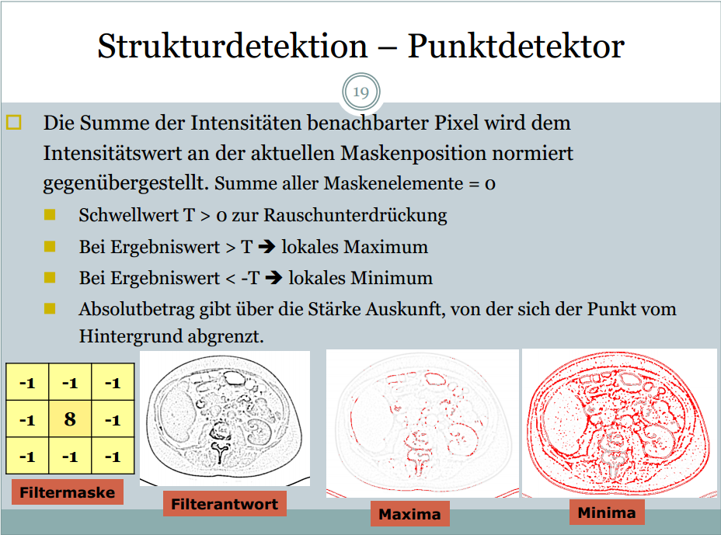

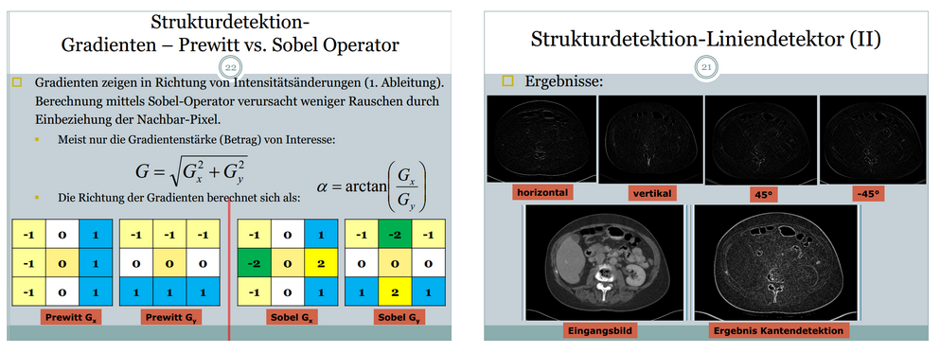

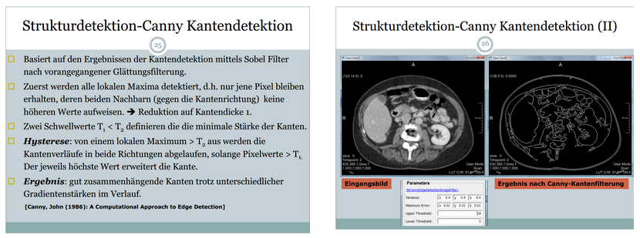

Der Canny-Operator ist der populärste Kantendetektor der Gegenwart. Die gewählte Varianz wirkt sich maßgeblich auf den Effekt aus.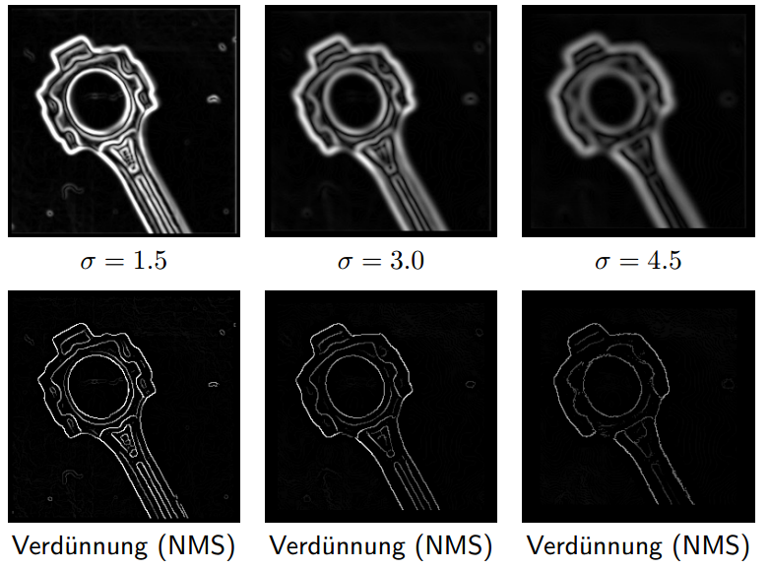

σ klein: feine Strukturen detektierbar; viele falsche Kantenpunkte

σ groß: wesentliche Strukturen; Abnahme der Lokalisierungsgenauigkeit der Kanten

Ablauf Canny:

1. Filterung -> z.B. Zweidimensionaler Gaußfilter zur Rauschreduktion
2. Berechnung der Kantenstärke und -richtung (z.B. mittels Sobel-Operator):
3. Kantenverdünnung mittels Non-Maximum-Unterdrückung

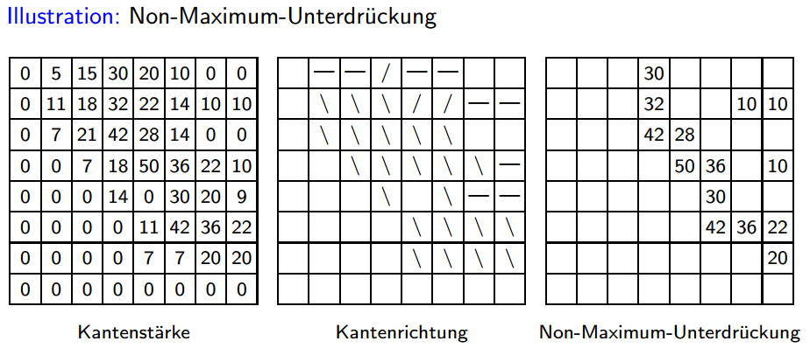

1. Hysterese-Schwellwertoperation. Dabei werden zu schwache Gradienten auf Grund ihrer Lage entweder als Kanten- oder Nicht-Kanten-Pixel klassifiziert

Unterschiede**:**

* Canny schaltet Filter vor für Rauschreduktion
* Canny reduziert Kantenbreite auf 1
* ...

Anwendung Kantendetektion:

??? vorverarbeitung für Segmentierung

Kanten dienen ev. bei der Registrierung als Vergleichs-Charakteristika. Vgl. point-to-point-matching

Grundvoraussetzung für LiveWire Seg, etc.

**[5.7] Erläutern Sie kurz das Konzept der deformierbaren Modelle. Führen Sie kurz über Level Sets aus. Wo liegen im Vergleich zu intensitätsbasierten Verfahren die Vorteile, wo die Nachteile? (Christoph)**

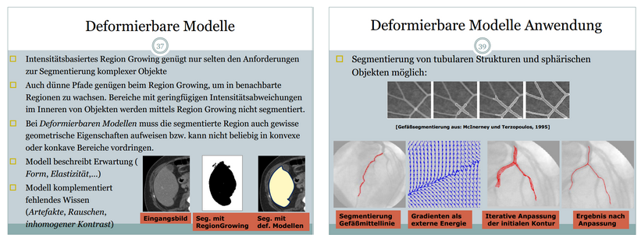

Das deformierbare Modell kann z.B. eine Kontur sein, die das zu segmentierende Gebiet umgibt. Die Modell Kontur soll sich der gesuchten Kontur anpassen. Dies wird durch interne und externe Kräfte erreicht die auf das Modell wirken. Interne Kräfte ergeben sich aus der Form des Modells. Externe Kräfte ergeben sich aus dem zu segmentierenden Bild. Es wird eine Balance zwischen internen und externen Kräften gesucht.

**Anwendung deformierbare Modelle:**

* Auffinden von Aneurysmen (Ausweitung) und Stenosen(Verengung)
* Ort und Größe der Gefäße ermitteln (Operationsvorbereitung)
* Finden der Grenzen zwischen Blutgefäßen und Lymphknoten (Metastasen)

**Level Set**

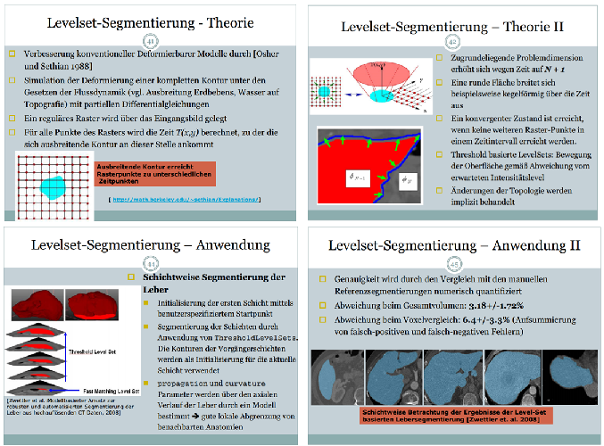

Der Vorteil der Level-Set-Methode liegt darin, dass man Kurven und Oberflächen auf einem räumlich festen (Eulerschen) [Koordinatensystem](http://de.wikipedia.org/wiki/Koordinatensystem) berechnen kann, ohne [Parametrisierungen](http://de.wikipedia.org/wiki/Parametrisierung) dieser Objekte verwenden zu müssen. Man muss nur einen Startpunkt auswählen. Insbesondere muss bei der Level-Set-Methode die [Topologie](http://de.wikipedia.org/wiki/Topologie_(Mathematik)) (zum Beispiel die Anzahl der zusammenhängenden Gebiete) nicht bekannt sein, und sie kann sich während der Berechnung ändern. Die Levelset Methode (also die Welle) wird beliebig in das Bild platziert – Ausbreitung ist so, dass die Welle

• an der Segmentgrenze zum Stehen kommt

• oder die Segmentgrenze überall zur gleichen Zeit erreicht und sich dort nur langsam ausbreitet.

Diese Ausbreitung kann stationär ( Richtung ändert sich nicht)oder dynamisch sein

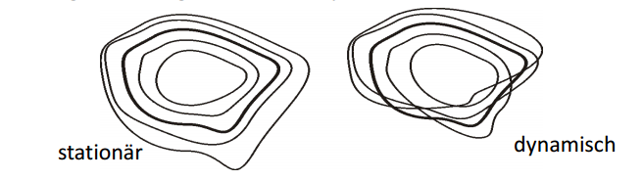

Vorteile (gegenüber Intensitäts basierten Verfahren)

* Nur ein Startpunkt nötig
* Kein Threshold nötig

Nachteile (gegenüber Intensitäts basierten Verfahren)

* Abgeschlossenheit ist gefordert

weitere ???

**[5.8] Erläutern Sie das Konzept der statistischen Formmodelle. Welche Anforderungen werden in Bezug auf die Referenzdatensätze gestellt? Wo liegen im Vergleich zu intensitätsbasierten Verfahren die Vorteile, wo die Nachteile? (christian)**

* Ein Kollektiv an repräsentativen anatomischen Stichproben wird zusammengestellt und manuell bzw. semi-automatisch segmentiert.
* Basierend auf dem Kollektiv der Referenzsegmentierung wird die typische, mittlere Form der Zielstruktur und die möglichen anatomischen Variationen errechnet (statistical shape model). Neben der Form kann auch das Intensitätsprofil statistisch ausgewertet und modelliert werden (active appearance models).
* Zur Segmentierung wird das Modell an die Patientendaten angepasst.

Anforderungen: 20 -100 wichtigsten Formen müssen im Referenzdatenset enthalten sein.

Vorteil:

Bei stark korrelierenden Formen reichen oft schon die 6 wichtigesten Formvektoren um 96 % der Formen damit zu erkennen

Nachteil:

Modelle können bei pathologischen Abweichungen bzw. signifikanten Deformationen, die durch die Stichprobe nicht abgedeckt sind, meist nicht zur Anwendung gebracht werden

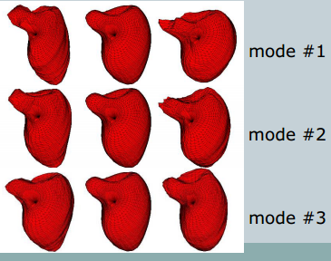

**[5.9] Was sind (zusammengesetzte) Operatoren der mathematischen Morphologie? Wo liegen die Anwendungsgebiete? Was ist ein Hit-or-Miss Operator und wofür eignet er sich ? (Roman)**

Es gibt zwei wichtige Operatoren und zwar:

* die Erosion, bei der kleinere Artefakte entfernt werden und die
* die Dilation, bei der kleinere Löcher gefüllt werden.

Zusammensetzungen gibt es aus:

* dem Erosion Prozess folgt der Dilation Prozess was Opening bedeutet.
  + Bei diesem Prozess müssen die gleichen Strukturelemente (S) und die gleiche Anzahl an Iteration durchgeführt werden
  + Anwendung: Kleine Artefakte werden entfernt und kleinere Verbindungen zwischen Objekten werden aufgebrochen.
* dem Dilation Prozess folgt der Erosions Prozess was Closing bedeutet.
  + Bei diesem Prozess müssen die gleichen Strukturelemente (S) und die gleiche Anzahl an Iteration durchgeführt werden
  + Anwendung: Kleinere Löcher werden gefüllt und kleinere Unterbrechungen bei Verbindungen werden geschlossen.

Hit -or-Miss Operator: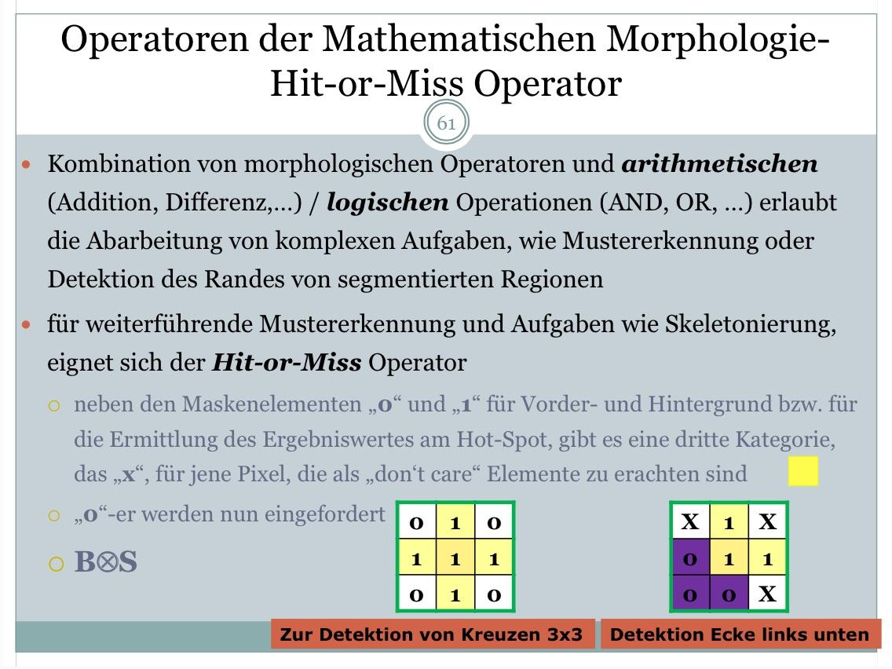

Der Hit-or-Miss-Operator bildet die Grundlage einiger komplexerer Bildtransformationen. Durch diesen Operator kann man eine Form als Strukturelement definieren und an diejenigen Orte in einem Bild danach suchen, wo dieser Form vorkommt. Weil uns diese Form bekannt ist, können wir mit Eigenschaften der Erosion nach Mustern suchen. Der wichtige Unterschied zwischen den Basisoperatoren und dem Hit-or-Miss Operator ist, dass ein zusammengesetztes Strukturelement aus Hintergrund- und Vordergrundpixeln verwendet wird.

Dieser Operation führt man in zwei Schritten aus. Bei erstem Schritt erodieren wir das Bild mit einem Strukturelement, das unsere gesuchte Form sehr ähnlich ist. Das Ziel ist, dass diejenigen Orte finden, wo das Muster sich befinden kann. Dieser Schritt nennt man auch Hit-Schritt. Im zweiten Schritt, den man auch Miss- Schritt nennt, werden Orte detektiert, wohin das Muster nicht anpassen kann. Durch die Zusammenführung beider Ergebnisse ergibt Orte im Bild, an denen die gesuchte Form (das Muster) liegt..

Die Hit-or-Miss-Operation wird durch Zeichnen „⊗“ abgekürzt und definiert wie folgt:

*b* ⊗ *(sM,s¬M) = (b* 􏰆 *sM)* ∩ *(b¬* 􏰆 *s¬M)*

sM ist hier das Strukturelement. Wenn wir z.B. Muster aus zwei hintereinander

liegenden Pixeln suchen würden, wäre sM = {(0,0), (0,1)}.

Abbildung 6. *Der Hit-or-Miss-Operator besteht aus zwei Komponenten.*

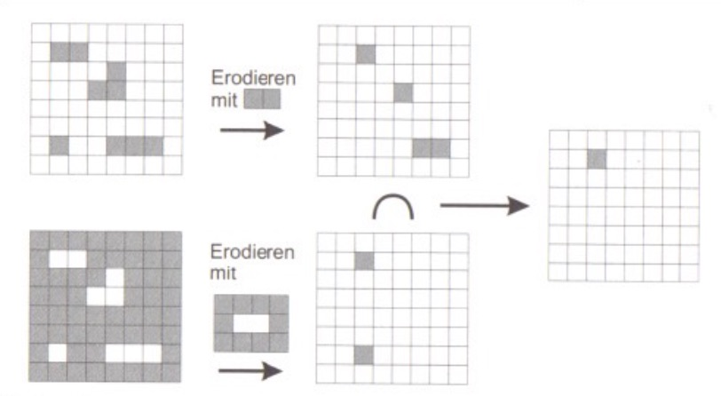

Die Segmente, die klein als das Muster sind, werden nach der Operation gelöscht, übrig bleiben dann die gesuchten Muster und die Strukturen, die größer als das Muster sind. Man führt als Letztes ein Miss-Operator, der aus einem Strukturelement s¬M besteht.

Die beiden Strukturelemente (der Hit-Operator und der Miss-Operator) werden oft zusammengefasst. Bei dem Hit-Operator werden die Elemente durch 1 und bei dem Miss-Operator durch 0 bezeichnet.

Es kann aber sein, dass einige Elemente des Strukturelements undefiniert sind.

0000000 s=0x111x0 0000000

„1“ : Pixel sind gesetzt bei Hit-Operator

„0“ :Pixel sind gesetzt bei Miss-Operator

„x“ :Pixel sind weder bei Hit- noch bei Miss-Operator gesetzt.

Wenn man einzelne Komponenten eines Segments sucht, kann man den Hit-or- Miss-Operator benutzen. So würde der Operator

000 s=110 x10

alle oberen rechten Ecken eines Segments finden.

**6. Visualisierung [5]**

**[6.1] Erläutern Sie die Begriffe „Visualisierung“ und „Visuelle Datenanalyse“. Grenzen Sie „Bildverarbeitung“, „Computergrafik“ und „Visualisierung“ voneinander ab. (Martin)**

**Was ist Visualisierung?**

* Visualisierung transformiert Zahlen in Bilder
* Interpretation von Daten im visuellen Sinne bzw. das Überführen von Daten in visuelle Form.

**Visuelle Datenanalyse:**

* geeignete Präsentation von Daten, sodass visuelle Analyse durch den Menschen möglich ist
* Kombination multi-dimensionaler Daten in einer Repräsentierung
* Extraktion und Betonung der signifikanten Features und Aspekte

-> Kontext-spezifische Färbung und Symbole

**Bildverarbeitung (imaging):**

* Transformation (Rotation, Translation, Shearing, Skalierung)
* Extraktion von Information durch Segmentierung
* Veränderung der Daten durch Filterung

**Computergrafik:**

* Bilderzeugung durch Computer (2D bzw. 3D Volume Rendering Techniken, Shading,...)

**Visualisierung (visualization):**

* Interpretation, Transformation und Betrachtung von Informationen und Daten als Bilder.
* mehrdimensionale Eingangsdaten
* interaktives Vorgehen bei der Transformation der Daten

**[6.2] Welche Möglichkeiten kennen Sie, hochdimensionale Ergebnisdaten zu visualisieren? Bei wie vielen Dimensionen ist Ihrer Meinung nach das Limit erreicht?**

* Zwei Dimensionen als 2D-Bild
* Drei Dimensionen (Voxels) als räumliche Darstellung via volume rendering o. isosurfaces.
* Darstellung der Werte
  + Skalarfeld: Farben; bei 2D-Feldern: Dritte Dimension (Höhen)
  + Vektorfeld: Linien, Strömungslinien, Warping (Deformierung)
  + Tensorfeld: Glyphen
* Bis Tensor zweiter Ordnung (Rang 2 - Matrix) möglich
  + z.B. als Pfeil-Glyph: Farbe, Länge, Größe/Umfang, Richtung; evtl. noch Animation (Pulsieren) also Richtung des Vektors, Art des Symbols, Größe des Symbols, Länge des Vektors, Farbe des Symbols,…

**[6.3] Was ist Volume Ray Casting? Was bedeuten in diesem Kontext Front-to-Backund Back-to-Front? Welche Eigenschaften müssen für die skalaren Werte des darzustellenden Volumens eingestellt sein? Vergleichen Sie Volume Ray Casting mit Maximum Intensity Projection und Summed Voxel Projection. (Martin)**

**Volume Ray Casting**

* Für jedes Pixel des zu rendernden Bildes wird ein Strahl durch das Volumen gesendet
* Entlang des Strahlengangs kommt es zu einer gleichmäßigen Abtastung
* [Für jeden abgetasteten Punkt wird der Gradient berechnet]
* Für jeden abgetasteten Punkt wird ein interpolierter skalarer Wert berechnet – von diesem der jeweilige Alpha und Farbwert bestimmt.
* Beginnend vom letzten Sampling Punkt werden die Werte aufsummiert

**Back-to-Front (BTF):**

Sei C die Farbe und alpha die Opazität eines Voxels. Wenn ein Blickstrahl ein Voxel schneidet, gibt es zwei Schnittpunkte, die jeweils verschiedene Farben aufweisen. Der näherliegende Cout, der entferntere Cin. Entlang des Sichtstrahls wird der Ausgangswert Cout jeweils aus dem vorangegangenen Wert errechnet (gemäß Alpha-Wert bzw. der Farben). Schlussendlich ergibt sich der finale Wert, der auch im Pixelraster zur Anzeige gebracht wird.

**Front-to-Back (FTB):**

diese Methode ist im Prinzip gleich wie BTF, nur werden die Voxel von vorne nach hinten abgearbeitet. Entweder man berücksichtigt ein Voxel nur, wenn für das betreffende Pixel noch kein Wert eingetragen wurde oder man verwendet FTP-Compositing der Vorteil gegenüber BTF liegt darin, dass man bei der Berechnung der Pixelfarbe aufhören kann, sobald α-out den Wert 1 erreicht, da alle dahinterliegenden Voxel nicht mehr sichtbar sind. (für Ray-Casting interessant, da diese Berechnung dort je Pixel für alle Ebenen des Volumens durchgeführt werden muss)

**[6.4] Welche Voraussetzungen müssen beim Surface Rendering gegeben sein? Was sind die Unterschiede von Flat, Gouraud und PhongShading? (Andreas, Mario)**

Voraussetzungen für Surface Rendering

* (3D) Objektmodell, d.h. z.B. segmentierte Voxel-Maske
* Farbe der Fläche (RGB od. RGBA)
* Materialeigenschaft der Fläche (bei komplexeren Verfahren)
* Flächen-Normalvektor (für die Sichtbarkeitsbestimmung)
* Eckpunkt-Normalvektor
* Texturinformation (bei komplexeren Verfahren)
* Lichtinformation
  + Ambientes Licht (Grundhelligkeit im Raum; ohne Position; überall gleich)
  + Diffuses Licht (Position im Raum; wird von Oberfläche gleichmäßig in alle Richtungen reflektiert; Helligkeit von Einfallswinkel abhängig => bestimmt die wahrgenommene Farbe der Oberfläche)

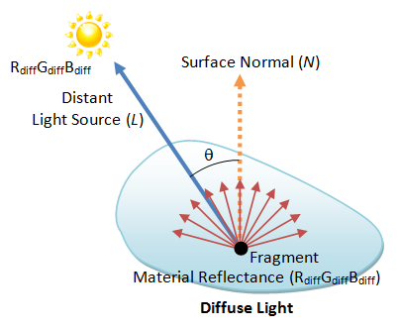

* + Spekulares Licht (Reflektierendes Licht an glatten Oberflächen. Abhängig von Position der Lichtquelle und des Beobachters; wird von Oberfläche mit dem Prinzip Einfallswinkel = Ausfallswinkel reflektiert => Reflexionspunkte auf der Oberfläche)

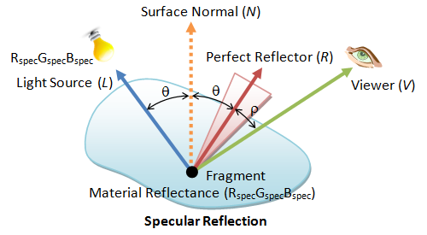

**Flat-Shading:**

Flat Shading oder Constant Shading ist im Gegensatz zum Gouraud Shading oder Phong Shading ein sehr einfaches Schattierungsverfahren. Mit dieser Methode erhält jedes Pixel eines Polygons anhand der Flächennormale die gleiche Farbe beziehungsweise den gleichen Lichtwert entsprechend der diffusen Lichtquelle (siehe oben). Dies hat eine abgestufte, eckige und unrealistische Erscheinung der Objekte besonders bei gekrümmten Oberflächen zur Folge (z. B. Mach Banding).

Um die facettenartige Darstellung zu vermindern, müssten die Polygone verkleinert werden, was einen erhöhten Rechenaufwand zur Folge hätte. Flat Shading findet daher besonders bei Objekten mit ebenen Flächen (Quader, Würfel, Pyramide, Prisma ...) Anwendung. Für Objekte mit gekrümmten Flächen (Zylinder, Kugel, Kegel ...) sollte jedoch Gouraud oder Phong Shading verwendet werden.

**Gouraud Shading:**

Beim Gouraud Shading werden zunächst die Parameter (z.B. die Farbe) des darzustellenden Polygons an seinen Eckpunkten (Vertices) berechnet. Bei der Rasterisierung werden diese Parameter innerhalb des Polygons im 3D Raum für jedes zu erzeugende Fragment interpoliert.

Im Falle einer Beleuchtungsberechnung werden die Normalen der Oberfläche interpoliert. Durch die Interpolation erscheinen facettierte Oberflächen eines dargestellten Objekts nicht kantig wie beim Flat Shading, sondern weich. Die Silhouette des Objekts hingegen bleibt weiterhin kantig. Das Gouraud Shading ist eines der schnellsten Verfahren in der 3D-Computergrafik zur Darstellung räumlicher Objekte. Wenn nicht-diffuse Flächen mit relativ großen Polygonen dargestellt werden sollen, muss das aufwändigere Phong Shading angewandt werden, da beim Gouraud Shading Glanzlichter verloren gehen können wenn diese innerhalb eines Polygons liegen würden.

Nachteile dieser Art der Interpolation sind Sprünge im Farbverlauf, Machsche Streifen und das Auftreten des Moiré-Effekts.

**Phong Shading:**

Beim Phong Shading werden an den Eckpunkten (Vertices) eines Polygons die Normalen berechnet und dann erweitert durch eine Berechnung von interpolierten Normalen entlang der Kanten für jede Projektion des Polygons auf einen Pixel. Farbstärken berechnen sich aus den interpolierten Normalen. Die Ergebnisse des Phong Shadings sind qualitativ besser als die des Gouraud Shading, allerdings sind die mathematischen Berechnungen aufwändiger. Durch die vermehrte Interpolation der Normalen erscheinen so facettierte Oberflächen eines dargestellten Objekts sehr weich.

**[6.5] Auf welche Arten kann man von einer Segmentierungsmaske ein Oberflächenmodell ableiten? Erläutern Sie dabei den Marching Cubes Algorithmus im Detail. (Mario)**

Marching Cube Algorithmus nähert erzeugt eine Isofläche aus Polygone anhand einer Voxel-Datenmenge (3D-Bilddaten). Dabei sollen das Oberflächenmodell die tatsächliche Objektoberfläche möglichst genau approximieren.

Algorithmus:

1. Mittels Segmentierungsmaske weden die skalaren Voxel-Werte in binäre Werte überführt: 1...Voxel ist innerhalb des Objekts, 0...Voxel ist außerhalb des Objekts.
2. Acht benachbarte Voxel (Würfel mit Ausmaß 2x2x2) werden betrachtet. Wenn zumindest ein Voxel den Wert 0 und zumindest eines den Wert 1 hat, liegt der Würfel entlang der Objektoberfläche. Anhand der 8 Werte werden die entsprechenden Dreiecke abgeleitet. Es gibt 256 verschiedene Kombinationen dieser 8 Binärewerte (2^8). Diese können dank Symmetrien zu 15 Kombinationen zusammengefasst werden. Jede dieser 15 Kombinationen kann in eine der vordefinierten Dreiecksrepräsentation überführt werden:  
   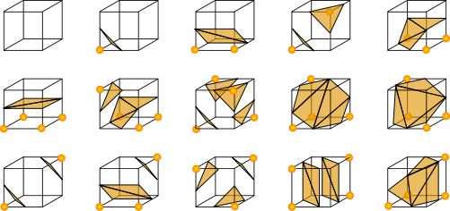
3. Repositionierung der Vertices der Dreiecke durch Interpolation entlang der Würfelkante basierend auf den beteiligten Skalaren Voxelwerten (siehe Bild unten). Dadurch wird eine bessere Annäherung an die tatsächliche Objektoberfläche erreicht.

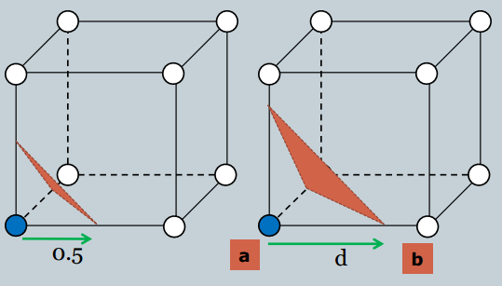

1. Berechnung des Normalvektoren der Oberfläche und der Kanten der Dreicke. (Für Surface Rendering).

Die Schritte 2-4 werden für alle denkbaren 2x2x2-Würfel der Ausgangsdatenmenge durchgeführt.

Weiteres (simpleres) Verfahren: Cuberille: ein gesetztes Vocel wird durch eine Würfel-geometrie repräsentiert. Sehr einfache Berechnung, das Ergebnis wirkt jedoch wie eine Lego-Landschaft. Da alle Seiten gleich orientiert sind, wirkt der Körper bei der Schattierung auch nicht sonderlich plastisch (keine vernünftige spiegelnde Reflexion möglich).

Ohne Segmentierung: IsoSurfaces ==> Innen/Außenseite wird via Isovalue (Schwellwert) im Zuge der Oberflächengenerierung abgegrenzt.

**7. OpenGL [5]**

**[7.1] Was sind geometrische Primitiva bei OpenGL? Nennen Sie einige geometrische Primitiva. Wie können die Darstellungsmodi Punkte, Linien und Fläche für die geometrischen Primitiva bewirkt werden? (Martin)**

* werden durch Spezifikation von n-Eckpunkten definiert
* Primitiva:

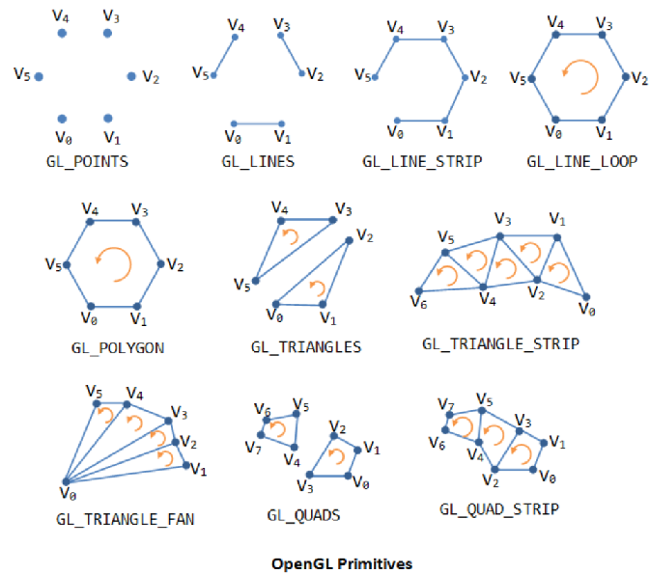

* werden mit...  
  glBegin(**GL_QUADS**);  
   glColor3d(0.0, 0.0, 1.0);  
   glVertex2d(-1.0, -1.0);  
   ...  
  glEnd(); ...bewirkt

Beginn: void glBegin(Glenum geoPrimitive)

glVertex(): Definition eines Eckpunktes

glColor(): Setzen/Ändern der Farbe

glNormal(): Definition eines Normalvektors für die aktuelle Fläche

glMaterial(): Setzen/Ändern der Materialeigenschaften an der Oberfläche

glTexCoord(): Setzen von Texturkoordinaten

glCallLists(s): Aufruf von Darstellungslisten

Ende: glEnd()

**[7.2] Wie werden Oberflächenmodelle bei OpenGL modelliert? Welche Eigenschaften und Attribute können dabei für die Vertices verspeichert werden? Welche Forderungen müssen erfüllt sein, damit Polygone in OpenGL als valide zu erachten sind? (Martin, noch unvollständig)**

**Validität von Polygonen:**

* Alle Eckpunkte müssen in einer Ebene liegen
* Das Polygon muss konvex sein
* Es dürfen sich keine Kanten schneiden
* Das Polygon darf nur aus einem Linienzug bestehen (keine Einschlüsse)
* Alle Bedingungen an Polygone sind bei Dreiecken implizit erfüllt
* -> Restriktionen für beschleunigtes Rendering von Polygonen obligatorisch

**[7.3] Welche 4 Koordinatensysteme spielen bei der Abbildung einer 3D Szenerie auf den Bildschirm eine Rolle? Erläutern Sie ausführlich (+Skizze). (Martin)**

* **Modellkoordinatensystem**: geometrische Primitive werden definiert und zu hierarchischen Objekten assembliert
* **Weltkoordinatensystem**: Raum, in dem alle Objekte, Lichtquellen, Kamera, etc. relativ zueinander positioniert sind
* **normiertes Koordinatensystem**: definiert den aktuell sichtbaren Bereich
* **Bildschirmkoordinatensystem**: 2D Abbildung, die schlussendlich am Bildschirm zur Anzeige gebracht wird -> Rasterization

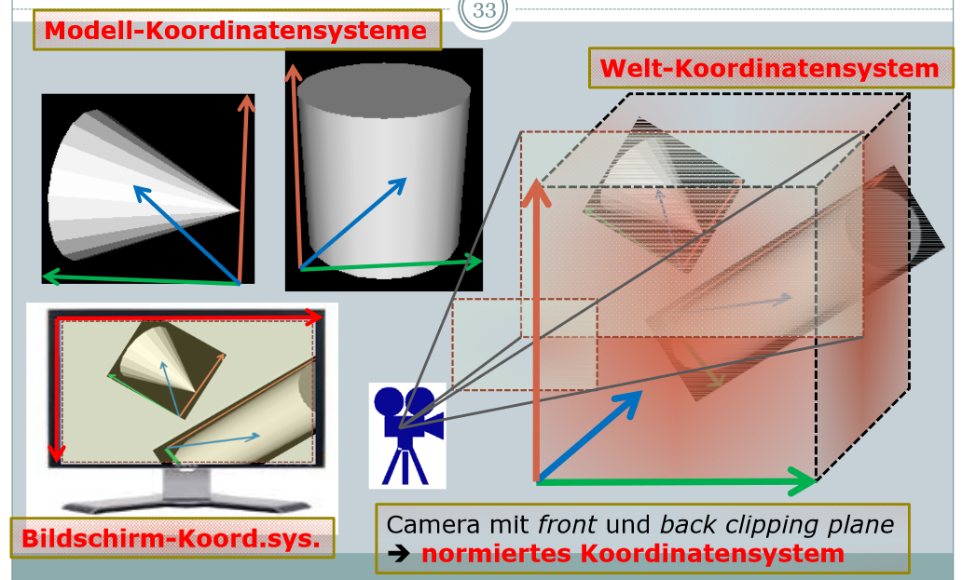

**[7.4] Erläutern Sie die Befehle glFrustum und gluPerspective. Wie kann so in einer 3D Szenerie der Zoom-Faktor eingestellt werden. Was muss für die Abbildung der 3D Szenerie am Bildschirm noch definiert sein? – Führen Sie kurz aus. (Martin)**

Um Körper in Perspektive betrachten zu können wird die Ausgangsmatrix (glMatrixMode) mit der perspektivischen Matrix multipliziert. Definiert müssen folgende Werte werden:

void **gluPerspective**(GLdoublefovy, GLdouble aspect, GLdouble zNear, GLdouble zFar)

fovy: Betrachtungswinkel in y-Richtung in Grad

aspect: Verhältnis von width(x)zu height(y)

zNear: Abstand des Betrachters zur nahen Clip-Ebene

zFar: Abstand des Betrachters zur entfernten Clip-Ebene

void **glFruustum**(GLdoubleleft, GLdouble right, GLdouble bottom, GLdoubletop, GLdouble nearVal, GLdouble farVal)

left, right: Koordinaten der vertikalen Clip-Ebene

bottom, top: Koordinaten der horizontalen Clip-Ebene

nearVal, farVal: Abstand des Betrachters zur nahen und entfernten Clip Ebene

Für den Zoom: **gluLookAt** (0, 0, zoom, …

Der sichtbare Bereich des Weltkoordinatensystems wird mittels der Befehle gluPerspective oder glFrustum definiert. Es wird dabei der Pyramidenstumpf zwischen near und far clipping plane definiert.

Neben der Geometrie des Frustums gilt es auch die Orientierung der Blickrichtung mit Kameraposition, Kameraorientierung bzw. einem Punkt auf der Fokus-Linie (Befehl glLookAt) definiert werden. Durch Abmessungen des Frustums und der Kamerarichtung ist das normierte Koordinatensystem definiert und es ist festgelegt, welche 2D Projektion der 3D Szenerie im Display-Koordinatensystem mittels Rendering errechnet wird.

**[7.5] Welche Strategien zum Picking gibt es? Welche Eigenschaften von**

**Oberflächenmodellen können dabei selektiert werden? (Martin)**

**Strategien:**

* Schnittpunkt Sichtstrahl/Ebene
* Tiefenpuffer
* alle Dreiecke in weiß zeichnen bis auf eines (also bei 1000 Dreiecken muss es 1000 mal gezeichnet werden) - wann ist die Farbe im Pixelbuffer rot?
* (Michael:) alle Dreiecke in un,ö.terschiedlicher Farbe zeichnen

**Eigenschaften:**

* Selektion von Objekten
* Zelle/Triangle
* Vertex (nächstgelegener Eckpunkt)
* Schnittpunkt x’ zwischen Sichtstrahl und Dreieck